Рабочая программа
По учебному предмету «Технология»
5-7 класс

Нормативная основа программы:
1. Федеральный закон № 273 «Об образовании в РФ»;
2. Федеральный государственный образовательный стандарт основного общего образования (приказ Минобрнауки РФ № 1897 от 17.12.2010г. (с изменениями);
3. Авторская программа М.В.Хохлова, П.С. Самородский, Н.В.Синица, В.Д.Симоненко. Москва. Вентана-Граф, 2011г.;
4. Образовательная программа АО Школа № 21.

Планируемые результаты изучения учебного предмета

Стандарт устанавливает требования к результатам освоения обучающимися основной образовательной программы основного общего образования:
личностным, включающим готовность и способность обучающихся к саморазвитию и личностному самоопределению, сформированность их мотивации к обучению и целенаправленной познавательной деятельности, системы значимых социальных и межличностных отношений, ценностно-смысловых установок, отражающих личностные и гражданские позиции в деятельности, социальные компетенции, правосознание, способность ставить цели и строить жизненные планы, способность к осознанию российской идентичности в поликультурном социуме;
метапредметным, включающим освоенные обучающимися межпредметные понятия и универсальные учебные действия (регулятивные, познавательные, коммуникативные), способность их использования в учебной, познавательной и социальной практике, самостоятельность планирования и осуществления учебной деятельности и организации учебного сотрудничества с педагогами и сверстниками, построение индивидуальной образовательной траектории;
предметным, включающим освоенные обучающимися в ходе изучения учебного предмета компетенции, специфические для данной предметной области, виды деятельности по получению новых компетенции в рамках учебного предмета, его преобразованию и применению в учебных, учебно-проектных и социально-проектных ситуациях, формирование научного типа мышления, научных представлений о ключевых теориях, типах и видах отношений, владение научной терминологией, ключевыми понятиями, методами и приемами.
Изучение предметной области "Технология" должно обеспечить:
развитие инновационной творческой деятельности обучающихся в процессе решения прикладных учебных задач;
активное использование компетенций, полученных при изучении других учебных предметов, и сформированных универсальных учебных действий;
совершенствование выполнения учебно-исследовательской и проектной деятельности;
формирование представлений о социальных и этических аспектах научно-технического прогресса;
формирование способности придавать экологическую направленность любой деятельности, проекту; демонстрировать экологическое мышление в разных формах деятельности.

Предметные результаты изучения предметной области "Технология" должны отражать:
1) осознание роли техники и технологий для прогрессивного развития общества; формирование целостного представления о техносфере, сущности технологической культуры и культуры труда; уяснение социальных и экологических последствий развития технологий промышленного и сельскохозяйственного производства, энергетики и транспорта;
2) овладение методами учебно-исследовательской и проектной деятельности, решения творческих задач, моделирования, конструирования и эстетического оформления изделий, обеспечения сохранности продуктов труда;
3) овладение средствами и формами графического отображения объектов или процессов, правилами выполнения графической документации;
4) формирование способности устанавливать взаимосвязь знаний по разным учебным предметам для решения прикладных учебных задач;
5) развитие компетенций применения технологии представления, преобразования и использования информации, оценивавание возможности и области применения средств и инструментов ИКТ в современном производстве или сфере обслуживания;

Содержание рабочей программы

Рабочая программа составлена с учетом опыта трудовой и технологической деятельности, полученного учащимися при обучении в начальной школе.
Основным предназначением образовательной области «Технология» в системе общего образования является формирование трудовой и технологической культуры школьника, системы технологических компетенций, воспитание трудовых, гражданских качеств его личности, профессиональное самоопределение в условиях рынка труда, формирование гуманистически ориентированного мировоззрения. Образовательная область «Технология» является необходимым компонентом общего образования школьников, предоставляя им возможность применить на практике компетенции по основам наук. В основной школе «Технология» изучается с 5-го по 7-ой класс данной ступени обучения.
Обучение школьников технологии строится на основе освоения конкретных процессов преобразования и использования материалов, энергии, информации, объектов природной и социальной среды. Содержанием программы по направлению «Технология. Обслуживающий труд» предусматривается изучение материала по следующим сквозным образовательным линиям:
- культура и эстетика труда;
- получение, обработка, хранение и использование информации;
- основы дизайна;
- элементы домашней и прикладной экономики, предпринимательства;
- знакомство с миром профессий, выбор жизненных, профессиональных планов учащимися;
- влияние технологических процессов на окружающую среду и здоровье человека;
- проектная деятельность;
- история, перспективы и социальные последствия развития технологии и техники.
Базовыми для программы по направлению «Технология. Обслуживающий труд» являются разделы «Кулинария», «Создание изделий из текстильных и поделочных материалов». Программа обязательно включают в себя также разделы «Электротехнические работы», «Технологии ведения дома», , «Современное производство и профессиональное образование».
Исходя из необходимости учета потребностей личности школьника, его семьи и общества, достижений педагогической науки, учебный материал включенный в программу отбираться с учетом следующих положений:
- распространенность изучаемых технологий в сфере производства, сервиса и домашнего хозяйства и отражение в них современных научно-технических достижений;
- возможность освоения содержания на основе включения учащихся в разнообразные виды технологической деятельности, имеющих практическую направленность;
- выбор объектов созидательной и преобразовательной деятельности на основе изучения общественных, групповых или индивидуальных потребностей;
- возможность реализации общетрудовой, политехнической и практической направленности обучения, наглядного представления методов и средств осуществления технологических процессов;
- возможность познавательного, интеллектуального, творческого, духовно-нравственного, эстетического и физического развития учащихся.

5 класс

Вводный урок (1 час)

Кулинария (14 час)

Санитария и гигиена (2 час)

Санитарные требования к помещению кухни и столовой. Правила санитарии и гигиены при обработке пищевых продуктов.

Физиология питания (2 час)
Понятие о процессе пищеварения. Общие сведения о питательных веществах и витаминах. Содержание витаминов в пищевых продуктах. Суточная потребность в витаминах.

Технология приготовления пищи (8 час)

Бутерброды – 2 часа
Продукты, используемые для приготовления бутербродов. Виды бутербродов. Способы оформления открытых бутербродов. Условия и сроки хранения бутербродов.
Виды горячих напитков. Способы заваривания кофе, какао, чая и трав.

Блюда из яиц – 2 часа
Строение яйца. Способы определения свежести яиц. Приспособления и оборудование для приготовления блюд из яиц. Особенности кулинарного использования перепелиных яиц.

Блюда из овощей – 2 часа
Виды овощей, содержание в них минеральных веществ, белков, жиров, углеводов, витаминов.
Методы определения качества овощей. Влияние экологии на качество овощей. Назначение, виды и технология механической обработки овощей.
Виды салатов. Изменение содержания витаминов и минеральных веществ в зависимости от условий кулинарной обработки. Принципы подбора овощных гарниров к мясу, рыбе.

Сервировка стола (2 час)
Составление меню на завтрак. Правила подачи горячих напитков. Столовые приборы и правила пользования ими. Эстетическое оформление стола. Правила поведения за столом.

Заготовка продуктов (2 час)
Роль продовольственных запасов в экономном ведении домашнего хозяйства. Способы приготовления домашних запасов. Правила сбора ягод, овощей, фруктов грибов, лекарственных трав для закладки на хранение. Условия и сроки хранения сушеных и замороженных продуктов. Температура и влажность в хранилище овощей и фруктов.

Создание изделий из текстильных и поделочных материалов 12 часов

Рукоделие. Художественные ремесла (8 часа)

Вышивка(4 часа)
Традиционные виды рукоделия и декоративно-прикладного творчества. Применение вышивки в народном и современном костюме. Знакомство с видами вышивки. Композиция, ритм, орнамент, раппорт в вышивке. Построение узора в художественной отделке вышивкой. Холодные, теплые, хроматические и ахроматические цвета. Цветовые контрасты.

Узелковый батик(4 часа)

Виды росписи по ткани. Материалы и красители. Технология крашения.

Элементы материаловедения (4 часа)
Классификация текстильных волокон. Натуральные растительные волокна. Изготовление нитей и тканей в условиях прядильного и ткацкого производства и в домашних условиях. Основная и уточная нити, кромка и ширина ткани. Полотняное переплетение. Лицевая и изнаночная сторона ткани. Свойства тканей из натуральных растительных волокон. Краткие сведения об ассортименте хлопчатобумажных и льняных тканей. Материалы, применяемые в декоративно-прикладном искусстве.

Технологии ведения дома (2 часа)

Эстетика и экология жилища
Краткие сведения из истории архитектуры и интерьера. Национальные традиции, связь архитектуры с природой. Интерьер жилых помещений и их комфортность. Современные стили в интерьере.
Рациональное размещение оборудования кухни и уход за ним. Создание интерьера кухни с учетом запросов и потребностей семьи и санитарно-гигиенических требований. Современные системы фильтрации воды. Разделение кухни на зону для приготовления пищи и зону столовой. Отделка интерьера тканями, росписью, резьбой по дереву. Декоративное украшение кухни изделиями собственного изготовления.
Влияние электробытовых приборов и технологий приготовления пищи на здоровье человека.

Творческие проектные работы ((5 часов)
Разработка кулинарной книги: «Блюда национальной кухни для традиционных
праздников». Описание технологии приготовления блюд, оформление проекта. Подготовка презентации. Защита проекта.
Выбор из банка идей темы для творческой работы по рукоделию. Подбор изделия для оформления вышивкой. Подготовка презентации. Защита проекта.

6 класс

Вводный урок (1 час)

Кулинария (9 час)

Физиология питания (1 час)
Минеральные соли и микроэлементы, содержание их в пищевых продуктах. Роль минеральных веществ в жизнедеятельности организма человека.
Значение солей кальция, калия, натрия, железа, йода для организма человека. Суточная потребность в солях.

Технология приготовления блюд (4 часа)

Блюда из молока и кисломолочных продуктов (1 час)
Кулинарное значение молока и молочных продуктов. Виды молока и молочных продуктов. Питательная ценность и химический состав молока. Условия и сроки его хранения.
Значение кисломолочных продуктов в питании человека. Ассортимент кисломолочных продуктов.

Блюда из рыбы и нерыбных продуктов моря (1 час)
Понятие о пищевой ценности рыбы и нерыбных продуктов моря. Возможности кулинарного использования рыбы разных пород. Технология и санитарные условия первичной и тепловой обработки рыбы.

Блюда из круп, бобовых и макаронных изделий (1 час)
Виды круп и макаронных изделий. Правила варки крупяных рассыпных, вязких и жидких каш, макаронных изделий. Технология приготовления блюд из бобовых, обеспечивающая сохранение в них витаминов группы "B". Причины увеличения веса и объема при варке.

Приготовление обеда в походных условиях (1 час)
Обеспечение сохранности продуктов. Посуда для приготовления пищи в походных условиях. Природные источники воды. Способы обеззараживания воды. Способы разогрева и приготовления пищи в походных условиях. Соблюдение мер противопожарной безопасности.

Домашние заготовки (1 час)
Процессы, происходящие при солении и квашении. Консервирующая роль молочной кислоты. Сохранность питательных веществ в соленых и квашеных овощах.

Творческое задание (3 часа)

Меню ужина. Расчет количества и состава продуктов.

Особенности сервировки стола к ужину. Набор столовых приборов и посуды для ужина.

Освещение и оформление ужина. Прием и дарение цветов, подарков. Этикет и такт во взаимоотношениях в семье.

Создание изделий из текстильных и поделочных материалов (6 часов)

Лоскутное шитье (2 час)
Краткие сведения из истории создания изделий из лоскута. Орнамент в декоративно-прикладном искусстве. Симметрия и асимметрия в композиции. Геометрический орнамент. Возможности лоскутного шитья, его связь с направлениями современной моды.

Свободная роспись по ткани (2 час)
Приемы стилизации реальных форм. Элементы декоративного решения реально существующих форм. Художественные особенности свободной росписи тканей: построение композиции, колоритное решение рисунка. Приемы выполнения свободной росписи.

Элементы материаловедения (2 час)
Натуральные волокна животного происхождения. Получение нитей из этих волокон в условиях прядильного производства и в домашних условиях. Свойства натуральных волокон животного происхождения, а также нитей и тканей на их основе.
Саржевые и атласные переплетения нитей в тканях. Понятие о раппорте переплетения. Влияние вида переплетения на драпируемость ткани.
Дефекты ткани. Сравнительные характеристики свойств хлопчато-бумажных, льняных, шелковых и шерстяных тканей.

Технологии ведения дома (2 час)

Уход за одеждой и обувью
Современные средства ухода за бельевыми изделиями, одеждой и обувью. Средства защиты от моли. Оборудование и приспособления для сухой и влажной уборки.

Проектирование и изготовление декоративных изделий (8 часов)

Ассортимент одежды. Понятие «художественное моделирование». Зависимость модели от эстетических, экологических требований, народных традиций. Анализ моделей из банка творческих проектов. Выделение элементов модели и связей между ними.
Практическая работа по изготовлению проектного изделия. Практическая работа по изготовлению проектного изделия.
Требования к готовому изделию.

Интерьер жилых помещений ( 2 часов)

Понятие о композиции в интерьере. Освещение жилого дома. Виды коллекций. Домашняя библиотека. Картины, размещение их на стенах.

Санитарно- технические работы (3 часа)

Устройство и принцип действия простейшего водопроводного крана. Виды смесителей. Неисправности в работе смесителя и способы их устранения. Правила безопасной работы при ремонте санитарно- технического оборудования. Правила безопасной работы с моющими средствами.

Электротехнические работы (1 час)

Общее понятие об электрическом токе. Виды источников тока и потребителей электрической энергии. Правила электробезопасности и эксплуатации бытовых электроприборов. Индивидуальные средства защиты при выполнении электротехнических работ.
Виды соединения элементов в электрических цепях. Условное графическое изображение элементов электрических цепей на электрических схемах. Электроустановочные изделия. Виды проводов. Приемы монтажа установочных изделий.
Профессии, связанные с выполнением электромонтажных работ.

Творческие, проектные работы (2 часа)

Примерные темы
Сбор коллекции образцов декоративно-прикладного искусства края.
Изготовление сувенира.
Изготовление изделия в технике лоскутного шитья.

7 класс

Вводный урок (1 час)

Цели и задачи изучения предмета «Технология» в 7-м классе. Содержание предмета. Последовательность его изучения. Санитарно-гигиенические требования при работе в школьных мастерских. Организация учебного процесса.

Кулинария (10 час)

Физиология питания (1 час)
Понятие о микроорганизмах. Полезное и вредное воздействие микроорганизмов на пищевые продукты. Источники и пути проникновения болезнетворных микробов в организм человека. Понятие о пищевых инфекциях. Заболевания, передающиеся через пищу. Профилактика инфекций. Первая помощь при пищевых отравлениях.

Технология приготовления блюд (6 час)

Виды мяса.
Критерии определения качества мясных продуктов.
Технология приготовления мясных блюд. Требования к качеству готовых блюд. Подача блюд к столу.
Кисломолочные продукты, их пищевая ценность и значение для организма человека. Ассортимент кисломолочных продуктов. Сроки хранения кисломолочных продуктов.

Виды пресного теста. Продукты для приготовления мучных изделий

Домашние заготовки (2 час)

Значение количества сахара или сахарного сиропа для сохранности и качества варенья, повидла, джема, мармелада, цукатов, конфитюра. Способы определения готовности. Условия и сроки хранения.
Хранение свежих кислых плодов и ягод с сахаром без стерилизации (лимонные кружки в сахаре, черная смородина с сахаром).

Творческое задание (1 час)

Меню сладкого стола. Расчет количества и состава продуктов. Приготовление сладкого стола. Блюда для сладкого стола. Особенности сервировки сладкого стола. Культура поведения за столом.
Набор столовых приборов и посуды. Правила пользования столовыми приборами, салфеткой

Создание изделий из текстильных и поделочных материалов (9 часов)

Швейные материалы (2 часа)

Виды, свойства химических волокон и тканей из них. Нетканые материалы. Термоклеевые прокладочные материалы. Уход за одеждой из химических волокон

Декоративно - прикладное творчество (7 часов)

Основные виды петель и приемы их выполнения. Условные обозначения петель. Положение крючка в руке. Условные обозначения петель. Схемы для вязания. Применение ПК для получения схемы. Искусство ручного ткачества. Материалы, применяемые для изготовления ковров и гобеленов. Правила безопасной работы. Оборудование для ручного ткачества. Основные приемы ручного ткачества, цвет, орнамент в ковровой комбинации. Технология создания декоративного вязаного или тканого изделия. Способы окончательной обработки декоративного изделия.

Проектирование и изготовление декоративных изделий (6 часов)

Проектирование личностно или общественно значимых изделий с использованием конструкционных или поделочных материалов.

Анализ изделий из банка объектов для творческих проектов. Выбор модели проектного изделия. Творческие проекты. Практическая работа над проектным изделием. Требования к готовому изделию.

Технологии ведения дома (6 часов)

Уход за одеждой и обувью (2 часа)

Уход за одеждой из искусственных и синтетических тканей. Значение символов на ярлыках одежды.

Интерьер жилых помещений (2 часа)

Роль комнатных растений в жизни человека. Уход за растениями.

Разновидности растений для оформления приусадебного участка.

Ремонтно-отделочные работы (2 часа)

Основы технологии оклейки помещений обоями. Виды обоев и обойного клея. Основы технологии малярных работ.
Организация рабочего места. Основы технологии плиточных работ. Виды плиток и плиточного клея. Правила безопасного труда. Просмотр видеороликов

Творческие, проектные работы (2 часа)

Примерные темы:
- Изготовление изделий декоративно-прикладного искусства для украшения интерьера.
- Оформление интерьера декоративными растениями.
- Изготовление ажурного воротника.
- Организация и проведение праздника (юбилей, день рождения, масленица и др.)

Требования по разделам технологической подготовки
В результате изучения технологии ученик в зависимости от изучаемого раздела должен:

Создание изделий из текстильных и поделочных материалов
Понимать изучение компетенций:
- назначение различных швейных изделий; основные стили в одежде и современные направления моды; виды традиционных народных промыслов.
Применять полученную информацию:
- выбирать вид ткани для определенных типов швейных изделий; выбирать модель с учетом особенностей фигуры; выполнять не менее трех видов художественного оформления швейных изделий; выполнять не менее трех видов рукоделия с текстильными и поделочными материалами.
Использовать приобретенные компетенции в практической деятельности и повседневной жизни для:
- изготовления изделий из текстильных и поделочных материалов с использованием различных приспособлений, приборов влажно-тепловой и художественной обработки изделий и полуфабрикатов; выполнения различных видов художественного оформления изделий.

Кулинария
Понимать изучение компетенций:
• (Теория) влияние способов обработки на пищевую ценность продуктов; санитарно-гигиенические требования к помещению кухни и столовой, к обработке пищевых продуктов; виды оборудования современной кухни; виды экологического загрязнения пищевых продуктов, влияющие на здоровье человека.
Применять полученную информацию:
• выбирать пищевые продукты для удовлетворения потребностей организма в белках, углеводах, жирах, витаминах; определять доброкачественность пищевых продуктов по внешним признакам; составлять меню завтрака, обеда, ужина; соблюдать правила хранения пищевых продуктов, полуфабрикатов и готовых блюд; оказывать первую помощь при пищевых отравлениях и ожогах.
Использовать приобретенные компетенции в практической деятельности и повседневной жизни для:
приготовления и повышения качества, сокращения временных и энергетических затрат при обработке пищевых продуктов; консервирования и заготовки пищевых продуктов в домашних условиях; соблюдения правил этикета за столом; приготовления блюд по готовым рецептам, включая блюда национальной кухни; выпечки хлебобулочных и кондитерских изделий; сервировки стола и оформления приготовленных блюд.

Электротехнические работы
Понимать изучение компетенций:
• назначение и виды устройств защиты бытовых электроустановок от перегрузки; правила безопасной эксплуатации бытовой техники; пути экономии электрической энергии в быту.
Применять полученную информацию:
• объяснять работу простых электрических устройств по их принципиальным или функциональным схемам; рассчитывать стоимость потребляемой электрической энергии; включать в электрическую цепь маломощный двигатель с напряжением до 42 В.
Использовать приобретенные компетенции в практической деятельности и повседневной жизни для:
безопасной эксплуатации электротехнических и электробытовых приборов; оценивания возможности подключения различных потребителей электрической энергии к квартирной проводке и определение нагрузки сети при их одновременном использовании; осуществления сборки электрических цепей простых электротехнических устройств по схемам.

Технологии ведения дома
Характеристики основных функциональных зон в жилых помещениях; инженерные коммуникации в жилых помещениях, виды ремонтно-отделочных работ; материалы и инструменты для ремонта и отделки помещений; основные виды бытовых домашних работ; средства оформления интерьера; назначение основных видов современной бытовой техники; санитарно-технические работы; виды санитарно-технических устройств; причины протечек в кранах, вентилях и сливных бачках канализации.
Планировать ремонтно - отделочные работы с указанием материалов, инструментов, оборудования и примерных затрат; подбирать покрытия в соответствии с функциональным назначением помещений; соблюдать правила пользования современной бытовой техникой.
Использовать приобретенные компетенции в практической деятельности и повседневной жизни для:
выбора рациональных способов и средств ухода за одеждой и обувью; применения бытовых санитарно-гигиенические средств; выполнения ремонтно-отделочных работ с использованием современных материалов для ремонта и отделки помещений; применения средств индивидуальной защиты и гигиены.

Современное производство и профессиональное образование
Понимать изучение компетенций:
• сферы современного производства; разделение труда на производстве; понятие о специальности и квалификации работника; факторы, влияющие на уровень оплаты труда; пути получения профессионального образования; необходимость учета требований к качествам личности при выборе профессии.
Применять полученную информацию:
• находить информацию о региональных учреждениях профессионального образования и о путях получения профессионального образования и трудоустройства; сопоставлять свои способности и возможности с требованиями профессии.
Использовать приобретенные компетенции в практической деятельности и повседневной жизни для:
построения планов профессиональной карьеры, выбора пути продолжения образования или трудоустройства.

Учебно-тематический план

Базовыми для программы по направлению «Технология» являются разделы «Создание изделий из текстильных и поделочных материалов» и «Кулинария». Программа включает также разделы «Технологии ведения дома», «Электротехнические работы», «Современное производство и профессиональное образование». Кроме того, программой предусмотрены вводный урок и раздел «Проектирование и изготовление изделий».

Тематическое планирование

5 класс
№ п/п | Содержание | Кол-во часов (34)
1 | Вводный урок | 1

. Кулинария 14 часов
2 | Санитария и гигиена | 2
3 | Физиология питания | 2

Технология приготовления пищи
4 | Бутерброды | 2
5 | Блюда из яиц | 2
6 | Блюда из овощей | 2
7 | Сервировка стола | 2
8 | Заготовка продуктов | 2

Создание изделий из текстильных и поделочных материалов - 12 часов

Рукоделие. Художественные ремесла
9 | Вышивка | 4
10 | Узелковый батик | 4
11 | Элементы материаловедения | 4

Технологии ведения дома (2 часа)
12 | Эстетика и экология жилища | 2

Творческие проектные работы (5 часов)
13 | Проекты: Кулинария. Рукоделие. | 5
ИТОГО: |  | 34

Тематическое планирование

6 класс
№ п/п | Содержание | Кол-во часов (34)
1 | Вводный урок 1 час | 1

Кулинария (9 часов)
2 | Культура питания | 1
3 | Технология приготовления блюд | 4
4 | Домашние заготовки | 1
5 | Творческое задание | 3

Создание изделий из текстильных и поделочных материалов (6 часов)
6 | Лоскутное шитье | 2
7 | Свободная роспись по ткани | 2
8 | Элементы материаловедения | 2

Технологии ведения дома (2 часа)
9 | Уход за одеждой и обувью | 2

Проектирование и изготовление декоративных изделий (8 часов)
10 | Определение ассортимента одежды по сезонам.  Понятие «художественное моделирование». | 2
11 | Выполнение эскиза декоративного изделия или выбор модели из банка идей, анализ выбранных проектов. | 2
12 | Выдвижение идей для выполнения учебного проекта  Работа над проектом. | 4

Интерьер жилых помещений (2 часа)
13 | Композиции в интерьере. Коллекции. Гигиена жилища. | 2

Санитарно- технические работы (3 часа)
14 | Устройство и принцип действия простейшего водопроводного крана. | 1
 | Неисправности в работе смесителя и способы их устранения. | 1
 | Санитарная обработка. Техника безопасности. | 1

Электротехнические работы (1 час)
15 | Общее понятие об электрическом токе. Правила электробезопасности и эксплуатации бытовых электроприборов. Индивидуальные средства защиты при выполнении электротехнических работ. | 1

Творческие проекты (2 часа)
16 | Сбор коллекции образцов декоративно-прикладного искусства края. | 1
17 | Изготовление сувенира.  Изготовление изделия в технике лоскутного шитья | 1
ИТОГО: |  | 34

Тематическое планирование

7 класс
№ п/п | Содержание | Кол-во часов (34)
- 1 | Вводный урок (1 час) | 1

Кулинария (10 часов)
- 1 | Культура питания | 1
 | Технология приготовления блюд | 6
- 2 | Домашние заготовки | 2
- 3 | Творческое задание | 1

Создание изделий из текстильных и поделочных материалов часов (9 часов)
- 5 | Швейные материалы | 2
- 6 | Декоративно - прикладное творчество | 7
 | Проектирование и изготовление изделий (6 часов)
 | Проектирование изделий . | 1
 | Анализ изделий из банка объектов для творческих проектов. | 1
 | Выбор модели проектного изделия | 1
 | Творческие проекты | 1
 | Работа над творческим проектом по индивидуальному плану | 1
 | Окончательная обработка проектных изделий | 1

Технология ведения дома (6 часов)
- 8 | Уход за одеждой и обувью | 2
- 9 | Интерьер жилых помещений | 2
16. | Ремонтно-отделочные работы | 2
17. | Творческие проектные работы  Изделия декоративно-прикладного искусства для украшения интерьера.  Организация и проведение праздника (юбилей, день рождения, масленица и др.) | 2

Приложение № 1
Календарно-тематическое планирование
5 класс
№ п/п | Раздел, тема урока | Содержание программы | Кол-во часов | Дата | Домашнее задание
Вводный урок 1 час
1 | Вводный урок | Цели и задачи изучения предмета «Технология» в 5-м классе. Содержание предмета. Последовательность его изучения. | 1

Раздел 1. Кулинария (14 час)
2 | Санитария и гигиена | Санитарные требования к помещению кухни и столовой. Правила санитарии и гигиены при обработке пищевых продуктов.  Практические работы:  Приведение помещения кухни в соответствие с требованиями санитарии и гигиены. Проведение сухой и влажной уборки. Рациональное размещение инструментов на рабочих местах. Безопасные приемы работы с оборудованием, инструментами. Освоение способов применения различных моющих и чистящих средств. Оказание первой помощи при ожогах, порезах и других травмах. | 2
3 | Физиология питания | Физиология питания (2 час)  Понятие о процессе пищеварения. Общие сведения о питательных веществах и витаминах. Содержание витаминов в пищевых продуктах. Суточная потребность в витаминах.  Практические работы:  Работа с таблицами по составу и количеству витаминов в различных продуктах. Определение количества и состава продуктов, обеспечивающих суточную потребность человека в витаминах. | 2

Технология приготовления пищи (10 час)
4 | Бутерброды | Продукты, используемые для приготовления бутербродов. Виды бутербродов. Способы оформления открытых бутербродов. Условия и сроки хранения бутербродов.  Виды горячих напитков. Способы заваривания кофе, какао, чая и трав.  Практические работы:  Выполнение эскизов художественного оформления бутербродов. Нарезка продуктов. Подбор ножей и разделочных досок. | 2
5 | Блюда из яиц | Строение яйца. Способы определения свежести яиц. Приспособления и оборудование для приготовления блюд из яиц. Особенности кулинарного использования перепелиных яиц.  Практические работы:  Определение свежести яиц. Первичная обработка яиц. Приготовление блюда из яиц. Выполнение эскизов художественной росписи яиц. Крашение и роспись яиц | 2
6 | Блюда из овощей | Виды овощей, содержание в них минеральных веществ, белков, жиров, углеводов, витаминов.  Методы определения качества овощей. Влияние экологии на качество овощей. Назначение, виды и технология механической обработки овощей.  Виды салатов. Изменение содержания витаминов и минеральных веществ в зависимости от условий кулинарной обработки. Принципы подбора овощных гарниров к мясу, рыбе.  Практические работы:  Современные инструменты и приспособления для механической обработки и нарезки овощей. Фигурная нарезка овощей для художественного оформления салатов. Выполнение эскизов оформления салатов для различной формы салатниц: круглой, овальной, квадратной. Приготовление блюд из сырых и вареных овощей. Жаренье овощей и определение их готовности. | 2
7 | Сервировка стола | Составление меню на завтрак. Правила подачи горячих напитков. Столовые приборы и правила пользования ими. Эстетическое оформление стола. Правила поведения за столом.  Практические работы:  Выполнение эскизов художественного украшения стола к завтраку. Оформление готовых блюд и подача их к столу. Складывание тканевых и бумажных салфеток различными способами. Эскизы художественного украшения стола к завтраку. Салфетки. | 2
8 | Заготовка продуктов | Роль продовольственных запасов в экономном ведении домашнего хозяйства. Способы приготовления домашних запасов. Правила сбора ягод, овощей, фруктов грибов, лекарственных трав для закладки на хранение. Условия и сроки хранения сушеных и замороженных продуктов. Температура и влажность в хранилище овощей и фруктов.  Практические работы:  Закладка яблок на хранение. Сушка фруктов, ягод, грибов, кореньев, зелени, лекарственных трав. Замораживание и хранение ягод, фруктов, овощей и зелени в домашнем холодильнике. | 2

Раздел 2. Создание изделий из текстильных и поделочных материалов 12 часов
9 | Вышивка | Традиционные виды рукоделия и декоративно-прикладного творчества. Применение вышивки в народном и современном костюме. Знакомство с видами вышивки. Композиция, ритм, орнамент, раппорт в вышивке. Построение узора в художественной отделке вышивкой. Холодные, теплые, хроматические и ахроматические цвета. Цветовые контрасты.  Практические работы.  Зарисовка традиционных орнаментов, определение колорита и материалов для вышивки. Организация рабочего места для ручного шитья. Вышивание метки, монограммы стебельчатым швом. Выполнение эскизов композиции вышивки для отделки фартука или салфетки. Определение места и размера узора на изделии.  Перевод рисунка на ткань, увеличение и уменьшение рисунка. Заправка изделия в пяльцы. Выполнения простейших вышивальных швов: стебельчатого, тамбурного, «вперед иголку», «назад иголку», петельного, «козлик». Способы безузлового закрепления рабочей нити. Свободная вышивка по рисованному контуру узора. Отделка вышивкой скатерти, салфетки, фартука, носового платка. | 4
10 | Узелковый батик | Виды росписи по ткани. Материалы и красители. Технология крашения.  Практическая работа.  Подготовка красителя. Выбор способа складывания ткани и завязывания узлов. Оформление салфеток в технике «узелковый батик» | 4
11 | Элементы материаловеде-ния | Классификация текстильных волокон. Натуральные растительные волокна. Изготовление нитей и тканей в условиях прядильного и ткацкого производства и в домашних условиях. Основная и уточная нити, кромка и ширина ткани. Полотняное переплетение. Лицевая и изнаночная сторона ткани. Свойства тканей из натуральных растительных волокон. Краткие сведения об ассортименте хлопчатобумажных и льняных тканей. Материалы, применяемые в декоративно-прикладном искусстве.  Практические работы:  Изучение свойств нитей основы и утка. Определение направления долевой нити в ткани. Определение лицевой и изнаночной сторон ткани. Выполнение образца полотняного переплетения. | 4

Технологии ведения дома (2 часа)
12 | Эстетика и экология жилища | Краткие сведения из истории архитектуры и интерьера. Национальные традиции, связь архитектуры с природой. Интерьер жилых помещений и их комфортность. Современные стили в интерьере.  Рациональное размещение оборудования кухни и уход за ним. Создание интерьера кухни с учетом запросов и потребностей семьи и санитарно-гигиенических требований. Современные системы фильтрации воды. Разделение кухни на зону для приготовления пищи и зону столовой. Отделка интерьера тканями, росписью, резьбой по дереву. Декоративное украшение кухни изделиями собственного изготовления.  Влияние электробытовых приборов и технологий приготовления пищи на здоровье человека.  Практические работы:  Выполнение эскиза интерьера кухни. Выполнение эскизов прихваток, полотенец и др. | 2
Творческие проектные работы (5 часов)
13 | Проект | Примерные темы:  - Кулинарная книга: «Блюда национальной кухни для традиционных праздников».  - Отделка изделия вышивкой. | 5

Календарно-тематическое планирование
6 класс
№ п/п | №  урока | Раздел, тема урока | Содержание программы | Кол-во часов | Дата | Домашнее задание
Вводный урок 1 час
 | 1 | Вводный урок | Цели и задачи изучения предмета «Технология» в 6-м классе. Содержание предмета. Последовательность его изучения. Санитарно-гигиенические требования и правила внутреннего распорядка при работе в школьных мастерских. Организация учебного процесса. | 1
Раздел. Кулинария 9 часов
 | Культура питания 1 часа
 | 2 | Физиология питания | Понятия «минеральные вещества», «макроэлементы», «микроэлементы», их содержание в пищевых продуктах. Роль минеральных веществ в жизнедеятельности организма. Источники основных минеральных веществ. Суточная потребность в минеральных веществах. Просмотр видеороликов  Практические работы  Работа с таблицами по составу и количеству минеральных солей и микроэлементов в различных продуктах. Определение количества и состава продуктов, обеспечивающих суточную потребность человека в минеральных солях и микроэлементах.  Варианты объектов труда.  Таблицы, справочные материалы. | 1
 | Технология приготовления блюд 4 часов
 | 3 | Блюда из молока и молочных продуктов | Основные теоретические сведения  Кулинарное значение молока и молочных продуктов. Виды молока и молочных продуктов. Питательная ценность и химический состав молока. Условия и сроки его хранения.  Значение кисломолочных продуктов в питании человека. Ассортимент кисломолочных продуктов. Виды бактериальных культур для приготовления кисломолочных продуктов.  Практические работы  Первичная обработка крупы. Определение качества молока. Приготовление молочного супа или молочной каши. Приготовление простокваши, кефира, творога в домашних условиях. Приготовление блюда из кисломолочных продуктов.  Варианты объектов труда  Рецепты: молочный суп, молочная каша, кефир, сырники, запеканка из творога.  Просмотр видео роликов, мастер-классов | 1
 | 4 | Рыба и морепродукты.  Обработка рыбы. | Основные теоретические сведения  Понятие о пищевой ценности рыбы и нерыбных продуктов моря. Возможности кулинарного использования рыбы разных пород. Технология и санитарные условия первичной и тепловой обработки рыбы.  Практические работы  Подбор инструментов и оборудования для разделки рыбы. Определение свежести рыбы органолептическим методом. Первичная обработка чешуйчатой рыбы. Варка и жаренье рыбы в целом виде, звеньями, порционными кусками. Определение готовности блюд из рыбы.  Варианты объектов труда.  Рецепты блюд из вареной и жареной рыбы.  Требования к качеству готовых блюд. Правила подачи рыбных блюд к столу. Просмотр видеороликов | 1
 | 5 | Блюда из круп, бобовых и макаронных изделий. | Основные теоретические сведения  Виды круп и макаронных изделий. Правила варки крупяных рассыпных, вязких и жидких каш, макаронных изделий. Технология приготовления блюд из бобовых, обеспечивающая сохранение в них витаминов группы "B". Причины увеличения веса и объема при варке.  Практические работы  Подготовка к варке круп, бобовых и макаронных изделий. Определение необходимого количества жидкости при варке каш различной консистенции и гарниров из крупы, бобовых и макаронных изделий.  Варианты объектов труда.  Рецепты: каша гречневая, гарниры из риса и макаронных изделий.  Просмотр видеороликов | 1
 | 6 | Приготовление обеда в походных условиях | Основные теоретические сведения  Обеспечение сохранности продуктов. Посуда для приготовления пищи в походных условиях. Природные источники воды. Способы обеззараживания воды. Способы разогрева и приготовления пищи в походных условиях. Соблюдение мер противопожарной безопасности.  Практическая работа:  Расчет количества, состава и стоимости продуктов для похода. | 1
 | Домашние заготовки 1 час
 | 7 | Заготовка продуктов.  Способы заготовки продуктов впрок с помощью соли. | Основные теоретические сведения  Процессы, происходящие при солении и квашении. Консервирующая роль молочной кислоты. Сохранность питательных веществ в соленых и квашеных овощах.  Время ферментации (брожения) квашеных и соленых овощей до готовности. Условия и сроки хранения.  Практические работы  Первичная обработка овощей перед засолкой. Подготовка тары. Определение количества соли и специй. Засолка огурцов или томатов. Квашение капусты.  Варианты объектов труда.  Просмотр видео роликов, мастер-классов  Соленый огурец, квашеная капуста. | 1
 | Творческое задание 3 часа
 | 8 | Меню ужина. Расчет количества и состава продуктов. | Меню ужина. Расчет количества и состава продуктов. Приготовление ужина. | 1
 | 9 | Сервировка стола к ужину | Особенности сервировки стола к ужину. Набор столовых приборов и посуды для ужина. | 1
 | 10 | Элементы этикета. Культура поведения за столом | Освещение и оформление ужина. Прием и дарение цветов, подарков. Этикет и такт во взаимоотношениях в семье. | 1
Создание изделий из текстильных и поделочных материалов (6 часов)
 | Рукоделие. Художественные ремесла
 | 11-12 | Лоскутное шитье | Основные теоретические сведения  Краткие сведения из истории создания изделий из лоскута. Орнамент в декоративно-прикладном искусстве. Симметрия и асимметрия в композиции. Геометрический орнамент. Возможности лоскутного шитья, его связь с направлениями современной моды.  Практические работы  Изготовление эскиза изделия в технике лоскутного шитья. Подбор тканей по цвету, рисунку и фактуре, подготовка их к работе. Изготовление шаблонов из картона или плотной бумаги для выкраивания элементов орнамента. Раскрой ткани с учетом направления долевой нити. Технология соединения деталей между собой и с подкладкой. Использование прокладочных материалов.  Варианты объектов труда.  Прихватка, салфетка, диванная подушка. | 2
 | 13-14 | Свободная роспись по ткани | Основные теоретические сведения  Приемы стилизации реальных форм. Элементы декоративного решения реально существующих форм. Художественные особенности свободной росписи тканей: построение композиции, колоритное решение рисунка. Приемы выполнения свободной росписи.  Практические работы  Выполнение статичной, динамичной, симметричной и асимметричной композиций. Зарисовка природных мотивов с натуры и их стилизация. Подбор тканей и красителей. Инструменты и приспособления для свободной росписи. Свободная роспись с применением солевого раствора. Закрепление рисунка на ткани. Создание композиции с изображением пейзажа для панно или платка в технике «свободной росписи» по ткани.  Варианты объектов труда.  Платок, скатерть. | 2
 | 15-16 | Элементы материаловеде  ния | Основные теоретические сведения  Натуральные волокна животного происхождения. Получение нитей из этих волокон в условиях прядильного производства и в домашних условиях. Свойства натуральных волокон животного происхождения, а также нитей и тканей на их основе.  Саржевые и атласные переплетения нитей в тканях. Понятие о раппорте переплетения. Влияние вида переплетения на драпируемость ткани.  Дефекты ткани. Сравнительные характеристики свойств хлопчато-бумажных, льняных, шелковых и шерстяных тканей.  Практические работы  Распознавание в тканях волокон и нитей из хлопка, льна, шелка, шерсти. Определение лицевой и изнаночной сторон тканей саржевого и атласного переплетений. Составление коллекции тканей саржевого и атласного переплетений.  Варианты объектов труда.  Образцы хлопчато-бумажных, льняных, шелковых и шерстяных тканей. | 2

Технологии ведения дома (2 час)
 | 17-18 | Уход за одеждой и обувью | Основные теоретические сведения  Современные средства ухода за бельевыми изделиями, одеждой и обувью. Средства защиты от моли. Оборудование и приспособления для сухой и влажной уборки.  Практические работы:  Удаление пятен с одежды. Ремонт одежды декоративными отделочными заплатами ручным и машинным способами. Закладка на летнее хранение шерстяных и меховых изделий, зимней обуви. Влажная уборка дома.  Варианты объектов труда.  Изделие, подлежащее ремонту, шерстяные изделия. | 12
Проектирование и изготовление декоративных изделий 8 часов
 | 19 | Ассортимент одежды. | Ассортимент одежды. | 1
 | 20 | Понятие «худо-жественное моделирование». | Понятие «художественное моделирование». | 1
 | 21 | Выполнение эскиза декора-тивного изделия или выбор мо-дели из банка идей | Зависимость модели от эстетических, экологических требований, народных традиций. | 1
 | 22 | Анализ деко-ративных изде-лий из банка творческих проектов. | Анализ моделей из банка творческих проектов. | 1
 | 23 | Выдвижение идей для выпол-нения учебного проекта | Выделение элементов модели и связей между ними. | 1
 | 24 | Выполнение творческого проекта | Практическая работа по изготовлению проектного изделия | 1
 | 25 | Выполнение творческого проекта | Практическая работа по изготовлению проектного изделия | 1
 | 26 | Окончательная обработка проектного изделия | Требования к готовому изделию. | 1
 | Интерьер жилых помещений 2 часов
 | 27 | Понятие о композиции в интерьере. | Понятие о композиции в интерьере. Освещение жилого дома. | 1
 | 28 | Виды коллекций. Гигиена жилища. | Виды коллекций. Домашняя библиотека. Картины, размещение их на стенах. | 1
 | Санитарно- технические работы 3 часов
 | 29 | Устройство и принцип действия простейшего водопроводного крана. | Устройство и принцип действия простейшего водопроводного крана. Виды смесителей. | 1
 | 30 | Неисправности в работе смесителя и способы их устранения. | Неисправности в работе смесителя и способы их устранения. Правила безопасной работы при ремонте санитарно- технического оборудования. | 1
 | 31 | Санитарная обработка. Техника безопасности. | Правила безопасной работы с моющими средствами. | 1

Электротехнические работы (1 час)
 | 32 | Электромонтаж-ные работы | Основные теоретические сведения  Общее понятие об электрическом токе. Виды источников тока и потребителей электрической энергии. Правила электробезопасности и эксплуатации бытовых электроприборов. Индивидуальные средства защиты при выполнении электротехнических работ.  Виды соединения элементов в электрических цепях. Условное графическое изображение элементов электрических цепей на электрических схемах. Электроустановочные изделия. Виды проводов. Приемы монтажа установочных изделий.  Профессии, связанные с выполнением электромонтажных работ.  Практические работы.  Организация рабочего места, использование инструментов и приспособлений для выполнения электромонтажных работ. Выполнение механического оконцевания, соединения и ответвления проводов. Подключение проводов к патрону электрической лампы, выключателю, вилке, розетке. Сборка модели электроосветитель-ного прибора из деталей электроконструктора. Оказание первой помощи при поражении электрическим током. Просмотр видео роликов. | 1
 | 33-34 | Проект | Примерные темы:  Сбор коллекции образцов декоративно-прикладного искусства края.  Изготовление сувенира.  Изготовление изделия в технике лоскутного шитья. | 2
Календарно-тематическое планирование
7 класс
№ п/п | №  урока | Раздел, тема урока | Содержание программы |  | Кол-во часов | Дата | Домашнее задание
Вводный урок (1 час)
1 | 1 | Вводный урок | Цели и задачи изучения предмета «Технология» в  7-м классе. Содержание предмета. Последовательность его изучения. Санитарно-гигиенические требования при работе в школьных мастерских. Организация учебного процесса. |  | 1
Кулинария (10 часов)
Культура питания (1 час)
2 | 2 | Физиология питания | Понятие «микроорганизмы». Полезное и вредное воздействие микроорганизмов на пищевые продукты. Источники и пути проникновения микроорганизмов в организм человека. Первая помощь при пищевых отравлениях.  Практические работы  Определение срока годности консервов по маркировке на банке.  Варианты объектов труда  Мясо, рыба, молоко. Говяжья тушенка. Консервированный зеленый горошек. |  | 1
 | Технология приготовления блюд (6 часов)
3 | 3 | Мясо и мясные продукты | Виды мяса.  Критерии определения качества мясных продуктов. |  | 1
4 | 4 | Значение мяса в питании человека | Соблюдение сроков хранения мяса и мясных блюд. Технология приготовления мясных блюд. |  | 1
5 | 5 | Механическая и тепловая обработка мяса (теория) | Рецепты мясных блюд Требования к качеству готовых блюд. Составление меню праздничного обеда. |  | 1
6 | 6 | Кисломолочные продукты и блюда из них. | Кисломолочные продукты, их пищевая ценность и значение для организма человека. Ассортимент кисломолочных продуктов и сроки хранения. |  | 1
7 | 7 | Мучные изделия | Мучные изделия, их пищевая ценность и значение для организма человека. Ассортимент мучных изделий и сроки хранения. |  | 1
8 | 8 | Рецепты мучных изделий из пресного теста. | Виды пресного теста. Продукты для приготовления мучных изделий. |  | 1
Домашние заготовки (2 часа)
9 | 9 | Заготовка продуктов. Домашнее консервирование. |  | (Теория). Основные технологические процессы при подготовке к консервированию. Рецепты домашнего консервирования из ягод малины, красной и белой смородины, слив, яблок, груш, персиков, абрикосов, цукатов из апельсиновых корок. | 1
10 | 10 | Стерилизованные консервы. |  | Рецепт приготовления сахарного сиропа. Пастеризация и укупорка консервов - просмотр видеороликов | 1

Творческое задание (1 час)
11 | 11 | Фрукты и ягоды. Сладкие блюда | Меню сладкого стола. Расчет количества и состава продуктов. Приготовление сладкого стола. Блюда для сладкого стола. Особенности сервировки сладкого стола. Культура поведения за столом.  Набор столовых приборов и посуды. Правила пользования столовыми приборами, салфеткой.  Просмотр видеороликов и мастер-классов |  | 1
Создание изделий из текстильных и поделочных материалов часов (9 часов)
Швейные материалы (2 часа)
12 | 12 | Химические волокна. | Виды, свойства химических волокон и тканей из них. |  | 1
13 | 13 | Нетканые материалы из химических волокон | Нетканые материалы. Термоклеевые прокладочные материалы. Уход за одеждой из химических волокон |  | 1
Декоративно - прикладное творчество (7 часов)
14 | 14 | Инструменты и материалы для вязания крючком | Инструменты и приспособления для вязания. Техника безопасности при вязании. |  | 1
15 | 15 | Основные виды петель | Основные виды петель и приемы их выполнения. Условные обозначения петель. Положение крючка в руке. Условные обозначения петель. Схемы для вязания. |  | 1
16 | 16-17 | Вязание полотна, вязание по кругу | Практическое занятие: вязание полотна, салфетки, обвязывание носового платка. |  | 2
17 | 18 | Искусство ручного ткачества | (видеоматериалы) Искусство ручного ткачества. Оборудование для ручного ткачества. Способы окончательной обработки декоративного изделия.  Просмотр видеороликов и мастер-классов |  | 1
18 | 19 | Основные приёмы ручного ткачества | Основные приемы ручного ткачества, цвет, орнамент в ковровой комбинации. Технология создания декоративного вязаного или тканого изделия (видеоматериалы). |  | 1
19 | 20 | Изготовление декоративного изделия | Плетение пояса, браслета, амулета и других декоративных изделий из нитей мулине и сутажной ленты. |  | 1
Проектирование и изготовление изделий (6 часов)
20 | 21 | Проектирование изделий с использованием конструкционных или поделочных материалов. | Проектирование личностно или общественно значимых изделий с использованием конструкционных или поделочных материалов. |  | 1
21 | 22 | Анализ изделий из банка объектов для творческих проектов. | Анализ изделий из банка объектов для творческих проектов. |  | 1
22 | 23 | Выбор модели проектного изделия | Выбор модели проектного изделия |  | 1
23 | 24 | Творческие проекты | Творческие проекты |  | 1
24 | 25 | Работа над творческим проектом по индивидуальному плану | Практическая работа над проектным изделием |  | 1
25 | 26 | Окончательная обработка проектных изделий | Подготовка работ к выставке |  | 1
Технология ведения дома (6 часов)
Уход за одеждой и обувью (2 часа)
26 | 27 | Уход за одеждой из искусственных и синтетических тканей. | Учет особенностей тканей и материалов при их эксплуатации |  | 1
27 | 28 | Значение символов на ярлыках одежды. | Разъяснение символов: условия стирки, сушки, химчистки, температура воды и пр. |  | 1
Интерьер жилых помещений (2 часа)
28 | 29 | Комнатные растения в интерьере квартиры. | Роль комнатных растений в жизни человека. Уход за растениями. |  | 1
29 | 30 | Понятие «ландшафтный дизайн». | Разновидности растений для оформления приусадебного участка. |  | 1
Ремонтно-отделочные работы (2 часа)
30 | 31-32 | Ремонтно-отделочные работы | Основы технологии оклейки помещений обоями. Виды обоев и обойного клея. Основы технологии малярных работ.  Организация рабочего места. Окраска поверхностей (стен, столов, дверей). Правила безопасного труда.  Просмотр видеороликов |  | 2
32 | 33 -34 | Проект | Примерные темы:  1. Изготовление изделий декоративно-прикладного искусства для украшения интерьера.  2. Организация и проведение праздника (юбилей, день рождения, масленица и др.) |  | 2
ИТОГО: |  |  |  |  | 34

Приложение № 2

Фонд оценочных средств (КИМы)
5 класс
Творческий проект на тему:

«Блюда национальной кухни для традиционных праздников»

- Обоснование проекта
Русская кухня самобытна и своеобразна. Как и всякая другая национальная кухня, она сложилась под влиянием различных природных, социальных, экономических и исторических факторов. Главной особенностью русской национальной кухни является обилие и разнообразие продуктов, используемых для приготовления блюд.
Помимо кухни, Россия богата своими традициями, обычаями, народными праздниками. Одним из таких праздников является большое народное гулянье в конце зимы - Масленица. На нем всегда находятся желающие силой потягаться, удаль свою показать, вкусными блинами угоститься да песни попеть. Масленица один из самых радостных и светлых праздников на Руси.
Имея богатейшие народные традиции в проведении календарных праздников, в том числе праздника Масленицы, в котором переплелись народные и православные корни, современная молодежь часто отходит от этих традиций, тем самым лишаем себя возможности прикоснуться к духовно-нравственным основам, к лучшим образцам устного и музыкального народного творчества.
В процессе подготовки и выполнения данного проекта мы расширили компетенции по истории проведения старинных праздников, познакомились с русскими традициями, создающими атмосферу радости приобщения к традиционному народному празднику. Приобрели компетенции различных видов работ.

- Немного из истории

Блин для наших предков – не просто излюбленное блюдо, это полноправный участник множества обрядов и ритуалов.
По результатам исследований русских историков, дрожжевой блин появился на рубеже 1005-1006 годов.
Но в первую очередь блины, безусловно, ассоциируются с Масленицей. Недаром говорят: «Без блина – не Масляна». Начиналась Масленица с «масленых дедов». Язычники верили, что вместе с теплом, травами и птицами на землю возвращаются души умерших, которые будут помогать им, а поэтому первый блин обычно клали на «духовое» окошко - для душ предков. Иногда первый блин отдавали нищим, чтобы они помянули всех усопших.
Кстати, блины появились раньше, чем заквашенный хлеб. Каких только блинов не пекли на Масленицу: ржаных, овсяных, с картошкой, с творогом и коноплей. Ели их с маслом, сметаной, медом. Праздник требовал изобилия: сыр, масло, молоко, сметана, блины не должны были сходить со стола.
Некогда блин считался жертвенным хлебом, в дар богу Перуну и другим языческим богам. Этим символом солнца провожали зиму и встречали весну. Православная церковь, не в силах побороть эту традицию, вынуждена была узаконить Масленичную неделю перед началом Великого Поста.
Масленичная неделя стала предварять пост и получила название Мясопустной. Впрочем, отсутствие на столе мяса с лихвой восполнялось изобилием прочих яств. Что касается блинов, то их ели всю неделю – беспрерывно и в невообразимых количествах!
Процесс приготовления блинов было настоящим таинством. Накануне Масленицы хозяйки готовили опару, соблюдая особые ритуалы. Дождавшись, когда на небе появятся звезды, они выходили к водоему или колодцу и уже там замешивали тесто (иногда добавляя в него снег). После чего ставили опару на окошко, приговаривали:
Месяц ты месяц,
Золотые твои рожки,
Взгляни в окошко,
Подуй на опару.

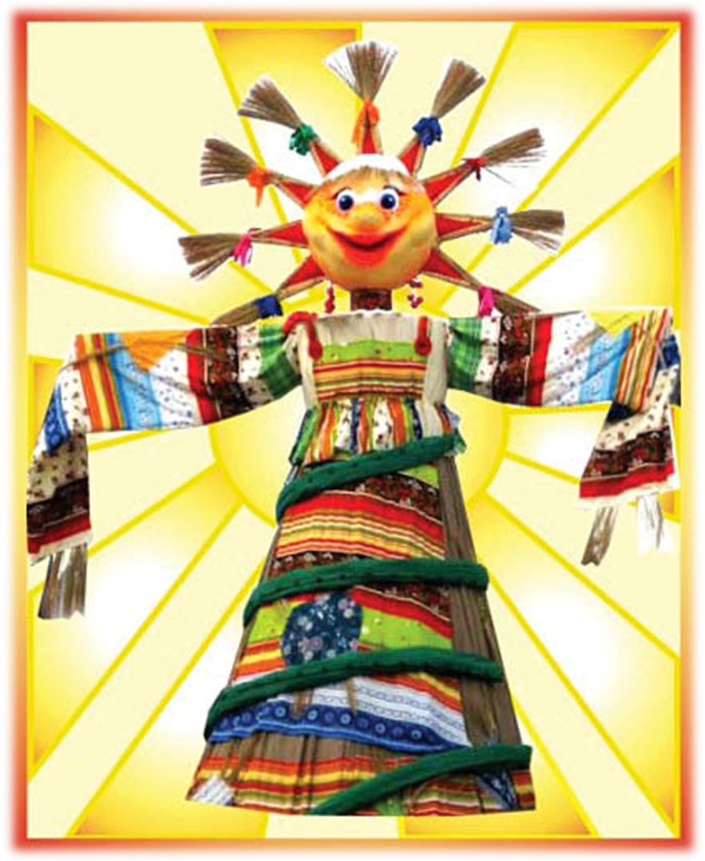

- План организации работы по проекту

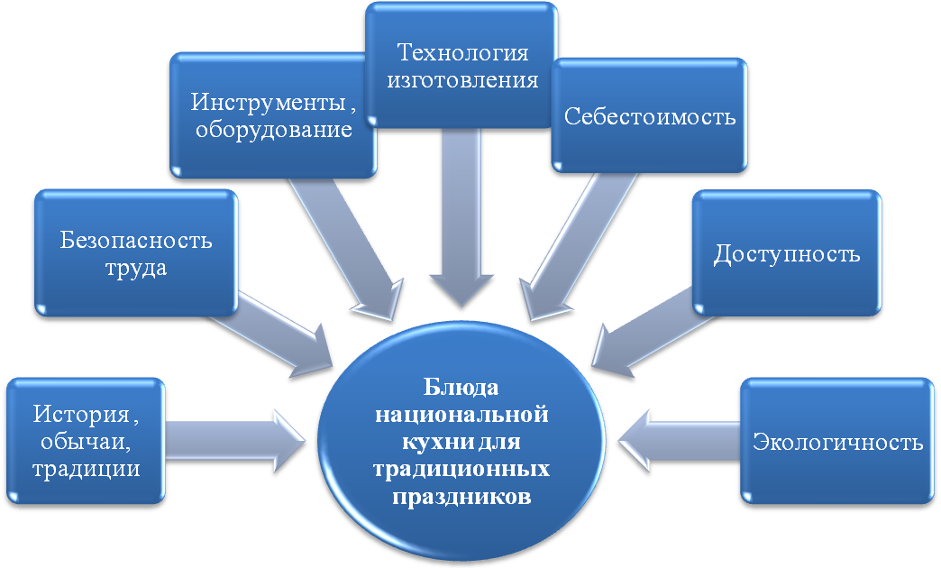

Для реализации данного проекта необходимо изучить:
- Народные традиции и обычаи;
- Свойства различных продуктов, технологию работы с ними;
- Технологическую последовательность изготовления блинов.

- Банк идей и предложений

- 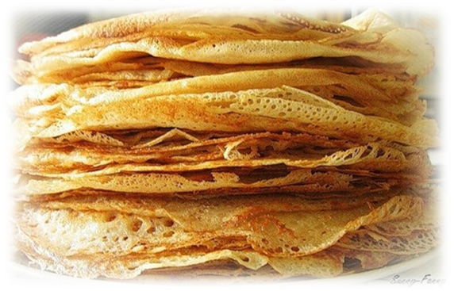Масленица- древнейший истинно народный праздник проводов зимы и встречи весны. Масленичная неделя приходилась на период сыропустной недели перед началом Великого поста. Масленица - любимейший зимний праздник русского народа. Каждый день масленичной недели отличался своими традиционными обрядами и развлечениями.

- 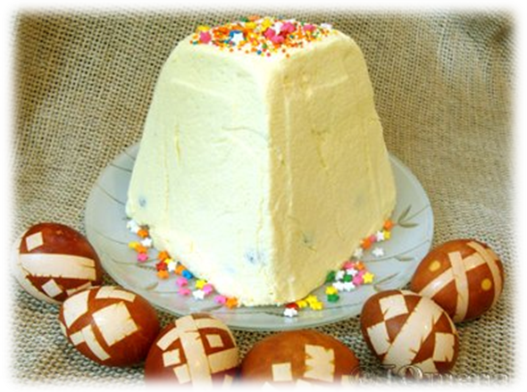 Пасха- Великий двунадесятый праздник церковного календаря - Светлое Христово Воскресенье. Христианская Пасха является памятью об искупительной жертве Иисуса Христа, о его смерти на кресте и чудесном воскресении. Включает пасхальную заутреню, крестный ход, освящение яиц и куличей в церкви, приготовлении творожной пасхи, семейную трапезу, поминовение усопших. Сохранялся древний обычай охранительных обходов домов детьми и молодежью со сбором угощений.

- 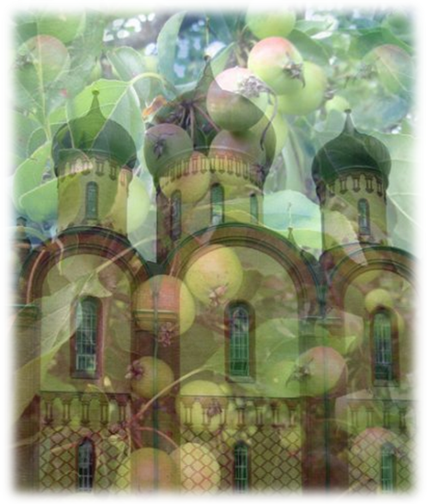Яблочный спас - Великий двунадесятый праздник православной церкви Преображение Господа Бога и Спаса нашего Иисуса Христа. Народное название праздника связано с созреванием к этому дню яблок, которые прихожане носили освящать в церковь, после чего их разрешалось есть. С этого дня начинали сбор яблок, спасовскими яблоками угощали больных и нищих.

- Дизайн-анализ

Критерии оценки | Блюда национальной кухни для традиционных праздников
Критерии оценки | Масленица | Пасха | Яблочный спас
Затраты на продукты | + | + | +
Сложность, трудоемкость работы | + | - | -
Затраты времени | + | - | -
Освоение нового | + | + | +
Доступность | + | + | +
Итого: | 5 | 3 | 3

Проведенный анализ национальных праздников и традиционных блюд помог сделать выбор народного праздника Масленица, на который обычно пекут блины. Это оптимальный вариант. Данный выбор точно соответствует определенным нами требованиям.
Заложенные в проект технологические операции потребуют от нас соблюдения техники безопасности, технологической последовательности изготовления блинов.
Таким образом, мы максимально применим свои компетенции на практике.
- Характеристика используемых продуктов и инструментов
Продукты:
- Мука́ — продукт питания, получаемый в результате перемалывания зёрен различных культур. Имеет консистенцию порошка. Мука может изготовляться из таких сортов хлебных зерновых культур как пшеница, полба, рожь, гречка, овёс, ячмень, просо, кукуруза и рис. Основную массу муки вырабатывают из пшеницы.
- Яйцо – питательный пищевой продукт, обладающий нежным, приятным вкусом. Средняя масса куриного яйца - 52 г. Свежеснесенное яйцо имеет матовую скорлупу, лежалое – блестящую.
- Сахар — бытовое название сахарозы. Тростниковый и свекловичный сахар (сахарный песок, рафинад) является важным пищевым продуктом. Обычный сахар, называемый сахарозой, относится к углеводам, которые считаются ценными питательными веществами, обеспечивающими организм необходимой энергией. Крахмал также принадлежит к углеводам, но усвоение его организмом происходит медленно. Сахароза же быстро расщепляется в пищеварительном тракте на глюкозу и фруктозу, которые затем поступают в кровоток.
- Молоко - это первое, что человек пробует на вкус. Оно состоит из воды (87,2%), жиров, белков (казеин, альбумин, глобулин), витаминов и минеральных веществ (важнейшие из них – кальций и фосфор, необходимые для формирования, развития и восстановления костной ткани).
- Растительное масла - жир, извлекаемый из плодов, семян, корней и других частей растений. Растительные масла в основном (на 95—97 %) состоят из триглицеринов, оставшаяся часть приходится на воски и фосфатиды, а также свободные жирные кислоты, витамины и другие вещества, сообщающие маслам окраску, вкус и запах. Масло растительное - это смесь триацилглицеринов высших жирных кислот и сопутствующих им веществ, извлекаемых из растительного масличного сырья.
- Соль (хлористый натрий) - это белое кристаллическое минеральное вещество, встречающееся в природе; растворяется в воде; один из немногих минералов, которые едят люди. Соль - самая древняя из специй.
Инструменты:
- Кастрю́ля (фр. сasserole) — металлическая ёмкость для приготовления пищи методом варки на открытом огне или в духовом шкафу. Как правило, эта ёмкость с ручками и крышкой. Ценятся кастрюли с толстым или двойным дном. Ее мы использовали для разведения теста.
- Тарелка – углублённая посуда, предназначена для пищи.
- Ло́жка — столовый прибор, отдалённо напоминающий небольшую лопатку в виде небольшого плоского сосуда (черпала), соединённого перемычкой с держалом (рукояткой). Используется для зачерпывания и переноса (например, в рот при еде) жидкой или полужидкой пищи.
- Венчик – столовый прибор, используют для взбивания ингредиентов.
- Стакан — чаще всего стеклянный сосуд близкий по форме к цилиндру или усечённому конусу, обычно без ручки, применяющийся для употребления, как холодных, так и горячих напитков. В последнем случае часто подаётся с подстаканником.
- Сковорода - кухонная посуда, для жарения, пряжения. В старину называли железной или чугунной тарелкой.
- Экономическая часть проекта
Предварительный расчет себестоимости блинов выполняется для того, чтобы выяснить экономическую целесообразность проекта. Для изготовления блинов необходимо приобрести следующие продукты:
№ п/п | Наименование продукта | Цена  (в рублях) | Расход | Материальные затраты  (М_{з} - в рублях) | Реальные затраты  (Р_{з} – в рублях)
1. | Мука (пшеничная)
2. | Сахар
3. | Молоко
4. | Яйцо
5. | Соль
6. | Сгущенное молоко

Из приведенной таблице видно, что материальные затраты составляют. Учитывая использование при приготовлении блинов продуктов, которые обычно всегда присутствуют в каждом доме, наши реальные затраты составили.
Из выше сказанного можно сделать вывод, что данный проект экономически выгоден.
- Технологическая часть проекта

Ингредиенты для блинов:
Яйцо – 2шт.
Молоко – 2 ст.
Растительное масло – 4 ст. ложки
Мука – 2 ст., (при необходимости добавить еще, до консистенции жидкой сметаны)
Соль – по вкусу
Ингредиенты начинок для блинов:
В качестве начинки можно использовать сгущенное молоко, сыр, масло сливочное, мед, икру, творог.
Приготовление блинов на молоке:

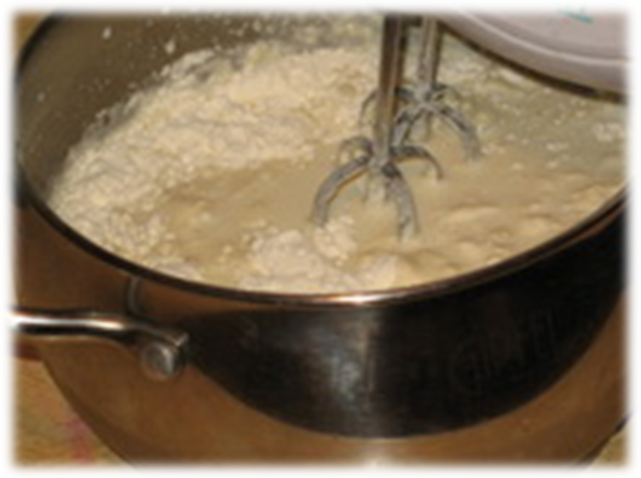

Замесить тесто для блинов просто, как всё гениальное. Все ингредиенты перемешать миксером, чтобы не было комочков, затем в конце долить немного кипятка, снова перемешать.
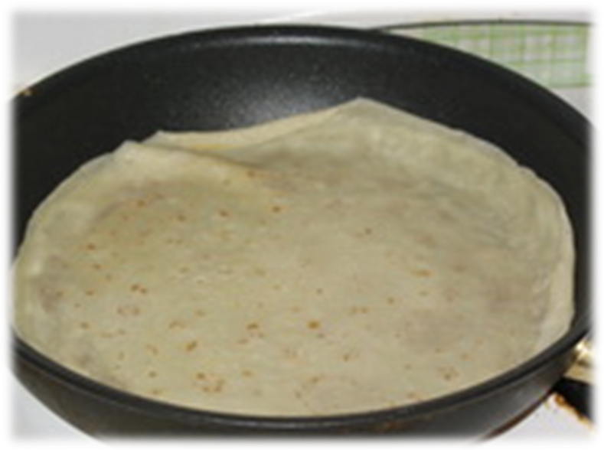

Жарить блины на разогретой смазанной салом сковороде. Для этого выливаем приблизительно один половник теста на сковороду и даём быстро растечься, наклоняя сковороду в нужную сторону.

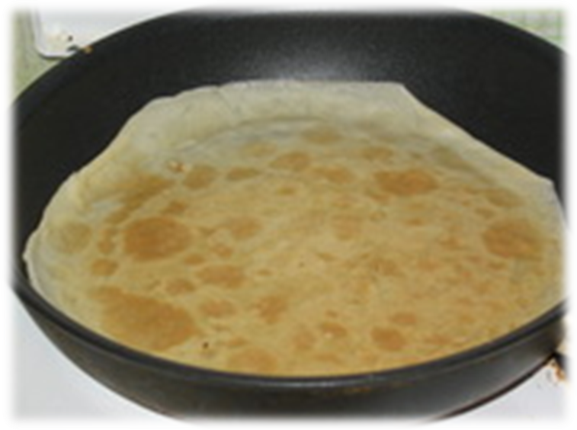

Сначала жарим с одной стороны, потом переворачиваем блин и жарим со второй стороны. Жареные блины складываем на широкую мелкую тарелку, горкой.

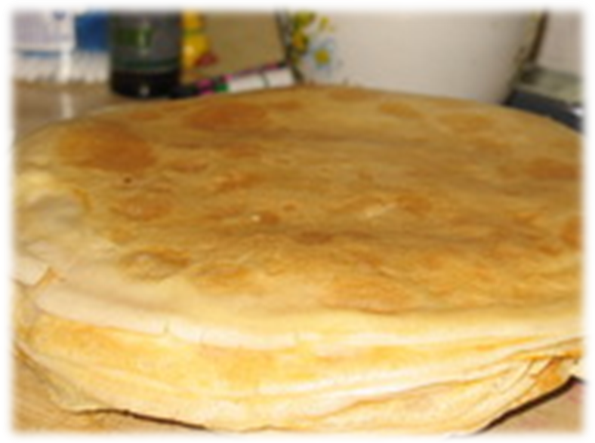

- Экологическое обоснование
Блюдо, приготовленное нами, является экологически чистым и готовым к употреблению. Мы использовали только самые чистые, свежие продукты: молоко, сахар, мука, яйца. Все эти продукты являются растительного и животного происхождения. Они не требуют химической обработки и не способствуют загрязнению окружающей среды. Данное блюдо, не имеет ни каких отходов, так как при приготовлении используются все продукты. Блюдо могут употреблять как взрослые, так и дети.
При приготовлении блюда мы соблюдали технику безопасности. Тщательно мыли посуду, соблюдали правила личной гигиены, не допускали использования лопнутых, треснутых и битых продуктов. Пользовались инструментами и оборудованием, предназначенным для кулинарных работ.
- Самоанализ выполненной работы
Проанализировав выполненную работу, мы сделали вывод:
- народные праздники и обычаи по своей сути очень интересны и могут рассказать о истории наших предков;
- изготовленное блюдо своими руками лучше, чем купленные в магазине, потому что ты в него вкладываешь любовь, свои компетенции.
Нам было несложно приготовить это блюдо так, как мы очень любим и умеем готовить.
Теперь мы можем приготовить это блюдо в гостях, у родственников, и мы уверены, что им очень понравится.
В процессе выполнения работы пришлось встретиться с некоторыми трудностями и как нам кажется, удалось с ними справиться.
Самое важное – что мы« прикоснулись к национальным традициям, к отечественной культуре». Мы трепетно и бережно относимся к творениям наших предков, а это залог того, что и наши потомки должным образом оценят содеянное нами.

Проект: Виды отделки швейных изделий
ТЕМА: ВИДЫ ОТДЕЛКИ ШВЕЙНЫХ ИЗДЕЛИЙ
ЦЕЛЬ УРОКА: Ознакомить учащихся с различными видами отделки. Изучить технологию настрачивания отделки. Воспитывать эстетический вкус и бережное отношение к национальным традициям украинской вышивки. Развивать представление о взаимосвязи между практическим назначением изделия и отделкой.
ОБОРУДОВАНИЕ: образцы видов отделок, выставка детских готовых изделий с использованием различных видов отделок, иллюстрации и карточки для игровых моментов, иллюстрации с журналов.
ВИД УРОКА: нестандартный
СТРУКТУРА ЗАНЯТИЯ
І. Организационный момент
ІІ. Изучение нового материала
ІІІ.Нестандартная физкультминутка, основанная на проверке знаний учащихся по материаловедению, конструированию и моделированию.
ІV.Путешествие в сказку. Конкурсы, развивающие смекалку, память, логическое мышление.
V. Повторение и закрепление правил техники безопасности.
VІ. Практическая работа. Подобрать к своему фартуку отделку и приметать ее.
VІІ. Закрепление новых знаний и умений учащихся.
VІІІ. Итоги занятия.
Х. Домашнее задание.
ХОД УРОКА:
І. Организационный момент.
ІІ.Изучение нового материала.
Рассказ учителя:
С давних времен люди стремились украсить свою одежду. Для этого использовали разные виды отделки.
Характер, стиль и восприятие изделия в основном определяются его отделкой. Виды отделок усиливают и подчеркивают отдельные линии, детали.
Отделка нужна для того, чтобы швейное изделие имело эстетический вид. Выбирая ее виды необходимо учитывать назначение швейного изделия, его конструкцию, волокнистый состав и цвет ткани, стойкость отделки при стирке и утюжке.
Давайте рассмотрим виды отделок:
(по каждому виду отделки учитель демонстрирует наглядный материал, учащиеся по ходу записывают виды отделки и технологии их настрачивания)
ДЕКОРАТИВНАЯ ТЕСЬМА.
Выпускается она в большом ассортименте: шелковая, шерстяная, хлопчатобумажная, тканая и плетеная, одноцветная, пестрая, орнаментированная. Каждому стилю – романтическому, спортивному, фольклорному, элегантному – соответствуют свои виды тесьмы. Наиболее известные виды тесьмы: отделочная и «вьюнчик».
Тесьму в виде ленты настрачивают по обеим сторонам на расстоянии 0,1 – 0,2 см от краев. Предварительно ее наметывают по намеченной линии. Она обладает повышенной растяжимостью во всех направлениях.
Тесьма «ВЬЮНЧИК» настрачивается посередине тесьмы.
КРУЖЕВО. Кружева могут быть машинные и ручной вязки. Эта отделка используется в виде лент различной ширины и цвета. Кружевные ленты могут быть КРАЕВЫМИ, одна из сторон которых, имеет гладкий край, а другая – зубчатый, узорный. Краевые кружева предназначены для отделки краев изделия или настрачивания на изделие с одной стороны.
ПРОШВА или ШИТЬЕ – полосы тонкой ткани х/б или шелковой, на которой нанесена машинная вышивка с отверстиями, обметанными по краям. Отверстия входят в композицию рисунка. Прошва обычно имеет симметричный рисунок и гладкие края, ее втачивают между деталями изделия.
АППЛИКАЦИЯ. Отделка изделия кусочками отделочного материала, нашитыми вручную или настроченными на швейной машине по рисунку на лицевую сторону. На аппликации иногда приходится использовать дополнительные линии, если нужно изобразить стебли, бутоны, листья. Их можно выделить с помощью ручных стежков. Мелкие детали аппликации можно соединять с тканью с помощью клея ПВА.
ОБОРКИ – это отделка изделия полосками ткани, выкроенными по поперечной нити или под углом 45 к нитям основы и сосборенными с одной стороны. Длина сосбориваемой детали берется в полтора-два раза больше длины линии притачивания.
Оборкой отделывают края изделий или втачивают их между двумя деталями. Отлетной край оборки подгибают и застрачивают обычной или зигзагообразной строчкой по самому сгибу. Излишек шва подрезают.
Сосборивание оборки выполняют при помощи двух параллельных строчек. Для этого распределяют сборки равномерно по всей длине. Сосборенный край приметывают к основной детали, совмещая срезы, и притачивают со стороны детали без сборки. Линия шва должна проходить на оборке между строчками сборки. Шов притачивания обметывают, заутюживают на изделие.
РЮШИ – это оборки, два среза которых обработаны. Они прикрепляются к изделию накладным швом. Рюши бывают простые, фигурные, сложные.
Выкраивают рюши в виде полоски с поперечным или косым (под углом 45) расположением нитей основы. Ширина полоски определяется моделью, длина ее должна быть в 1,5 – 3 раза больше длины линии притачивания. Оба среза обрабатывают. Иногда рюши делают из готовых лент.
Отделкой может быть и сама ткань, из которой сшито изделие, а также ОТДЕЛОЧНАЯ ТКАНЬ. Такая отделка называется БЕЙКА. Это полоски отделочной ткани, настрачиваемые на изделие
При подборе отделки необходимо учитывать сочетание цвета.
Для ткани с рисунком отделку лучше брать в цвет той части рисунка, который меньше встречается в ткани.
И, наконец, один из видов рукоделия, любимый женщинами на протяжении многих столетий – это искусство вышивки.
ВЫШИВКА – самый распространенный вид народного творчества на Украине. В изделиях вышивальщиц воплощается окружающий мир, красота и фантазия, обычаи наших предков. Вышивание – это процесс отделки изделия с помощью стежков. В 5 классе мы изучали несколько простейших швов и даже использовали их для вышивки узоров.
Но сегодня мы говорим о вышивке – как о виде декоративно-прикладного искусства. Этот вид искусства возник давно - корни его уходят в глубину веков. Образцы наиболее древней вышивки в музеях Европы относятся к У в. н.э., а образцы Украинской вышивки сохранились лишь за несколько последних столетий. Ручной вышивкой издавна украшали одежду, фартуки, рушники, дорожки, скатерти и т.д.
Со второй половины ХIХ века искусство вышивания постепенно вышло за пределы домашнего ремесла. На протяжении исторического и культурного развития на Украине изготовлялись, развивались разнообразные методы и способы декоративного оформления. Было получено множество техник вышивания. Сейчас, известны, около 100 видов швов.
По способу исполнения швы делятся на свободные и счетные. Свободная техника вышивания выполняется по заранее нарисованному контуру, а счетная техника выполняется по счету нитей ткани. Поэтому для выполнения свободных швов можно использовать любую ткань, а для счетных швов – ткань полотняного переплетения или канву. Вышивкой можно украсить отделочные детали – карманы, нагрудник. Она используется на однотонной ткани. Вышивка может быть одноцветной и многоцветной. Надо уметь правильно подбирать цвет ниток. Все цвета должны гармонично объединяться между собой. Подобранный цвет ниток должен хорошо сочетаться с цветом ткани, на которой выполнена вышивка.
Гармоничность сочетаний заключается в уравновешенности теплых и холодных тонов, в сопоставлении близких цветов, воспринимающихся как оттенки одного цвета.
Контрастные цвета, расположенные рядом, подчеркивают друг друга, а близкие, по цвету, тона дают более мягкое сочетание.
ІІІ. Вот мы с вами ознакомились с видами отделки, а сейчас я предлагаю провести разминку.(Физкультминутка проходит в форме разминки и повторения пройденного материала. Учитель диктует детям вопросы, ответы на которые «да» или «нет». Учащиеся на вопросы с ответом «да» поднимают руки вверх, а «нет» - вперед.

БЛИЦ - ВОПРОСЫ
ПО МАТЕРИАЛОВЕДЕНИЮ.
Волокна, идущие на изготовление тканей, ниток, называют текстильными? (да)
- Узкая уплотненная полоска по краю ткани называется кромка? (да)
- Ткань изготавливают на прялке? (нет)
- Края ткани не осыпаются благодаря кромке? (да)
- Прядение – это процесс, в результате которого из волокон получают пряжу? (да)
- Нити, идущие вдоль ткани, называют нитями основы? (да)
- Процесс получения ткани из пряжи называется ткачеством? (да)
- По звуку при резком растяжении можно определить направление нитей основы и утка в ткани? (да)
- Рисунок ярче и четче на изнаночной стороне? (нет)
- Хлопок – это натуральное волокно? (да)
- Лен – это химическое волокно? (нет)
- Чертеж выполняют ручкой и на глаз? (нет)
- Мерки снимают масштабной линейкой? (нет)
- Мерки снимают по правой стороне фигуры? (да)
- Мерки ширины и обхватов записывают в половинном размере? (да)
- Мерку – Ди – нужно делить пополам? (нет)
- При раскрое ткани определяют направление рисунка? (да)
- После выполнения каждой операции надо приутюживать швы? (да)
- При раскрое учитывается направление нити основы? (да)
- Нужно обводить контур выкройки? (да)
- Фартук относится к рабочей одежде? (да)
- Сначала раскладывают большие детали выкройки, а затем мелкие? (да)
- Выкройки к ткани пришивают нитками? (нет)
- Нужно соблюдать при работе правила техники безопасности? (да)
- При пошиве фартука используют шов вподгибку с закрытым срезом? (да)
ІV. Вы хорошо потрудились, многое вспомнили, молодцы. Ну а сейчас, усаживайтесь поудобнее, а я вам расскажу сказку. Знаете какую? (дети отвечают)
Жили-были мужик да баба, были у них сынок и дочка. Ушли родители на базар, оставили дочь присматривать за братцем. Девочка заигралась с подружками. Налетели гуси-лебеди, унесли брата. Девочка лишь увидела, как скрылись они за лесом. Бросилась она их догонять. Бежала полями, лесами, добежала до полянки с избушкой на курьих ножках. Видит: на травке братец играет. Подкралась, схватила и побежала прочь. А гуси-лебеди – вдогонку, летят, нагоняют. Куда деваться? Впереди речка течет – кисельные берега. Просит девочка реку-матушку помочь, спрятать их с братцем. Речка отвечает: «Поешь моего киселька да отгадай загадки, тогда и помогу, спрячу»
Давайте поможем девочке отгадать загадки (учитель загадывает по 3 загадки каждом ряду, тот ряд, кто правильно отгадал загадки – помог девочке. Если оба ряда правильно ответили – помог весь класс спрятаться)
1 ряд 2 ряд
Хороший он – дохода миллион, Идет пароход -
Языком его не натреплешь. То взад, то вперед,
Мни его доле – волокна будет боле. А за ним такая гладь -
Он – это рубашка в поле (лен) Ни морщинки не видат. (утюг)
С хвостиком, а не мышь. Чем больше я верчусь,
Без ног, а бегает (клубок ниток) Тем больше я толстею (веретено)
Два конца, два кольца, Конь стальной,
А посередине гвоздик (ножницы) Хвост льняной (иголка с ниткой)
Речка спрятала детей под бережком, гуси-лебеди пролетели, не заметили. Бегут дети дальше, а гуси-лебеди воротились, летят навстречу, беда! Видят дети – впереди яблонька стоит. Девочка просит: «Яблонька-матушка, помоги, спрячь нас с братцем!»
«Отведай мое яблочко да сложи пословицы из этих слов – помогу»
1 ряд: Землю, а, труд, красит, солнце, человека (Землю солнце красит, а человека – труд)
Перетрут, и, труд, все, терпенье (Терпенье и труд все перетрут)
2 ряд: Раз, отрежь, раз, семь, один, отмерь (Семь раз отмерь, один раз отрежь)
А, игла, не, руки, шьет (Не игла шьет, а руки)
(учитель подводит итог)
Заслонила яблонька деток ветками, а гуси-лебеди пролетели мимо. Вышла девочка, схватила братца и побежала. Бегут они, вот уже и дом виднеется. Но гуси-лебеди догоняют, увидели ребят, крыльями бьют, того и гляди братца из рук вырвут. К счастью, на дороге печка стоит. «Сударыня печка, спрячь нас!» - просят дети. «Отведай моего ржаного пирожка да заполни клеточки словами – помогу» - молвила печь (учитель дает каждому ряду таблички с пустыми клеточками и набор слов. Учащимся необходимо быстро заполнить пустые клеточки этими словами по количеству букв.)
1 ряд 2 ряд
Шов Лен
Игла Утюг
Пряжа Ткань
Стежок Тесьма
Вышивка Кружево
Модельер Выкройка
Нагрудник Наперсток
Аппликация Технология
(учитель подводит итоги)
Дети быстро залезли в печь, а гуси-лебеди полетали, покричали и ни с чем улетели. Детки счастливые добежали до дома, где их ждали подарки от родителей. Посмотрите, какие обновки привезли им с ярмарки. А какой бы вы пошили фартук для девочки? Нарисуйте эскиз в тетрадях.
(учащиеся рисуют в тетрадях эскиз своего фартука)
Сегодня на уроке вы узнали различные виды отделки, мы с вами вспомнили прошедший материал, послушали сказку, поиграли, а теперь пора и за работу браться. На практической части нашего урока вы должны подобрать к своему фартуку отделку и приметать ее. А на следующем уроке мы настрочим ее и выполним на кармане отделку-вышивку, а у кого ткань не позволяет сделать вышивку – приносят салфетки из однотонной ткани. Каждая ученица должна овладеть приемами свободной глади и сохранить традиции нашего народа.
V. Прежде чем вы приступите к практической работе необходимо вспомнить правила техники безопасности.
(учащиеся дополняют правила техники безопасности, после ответов детей добавляет учитель)
Есть еще одно правило, о котором знает каждая швея. Чтобы вы его вспомнили, я вам расскажу отрывок из другой сказки.
Как-то поглядел чертенок на работу портного. И показалось чертенку, что тот уж очень долго возится со своим шитьем. Слишком часто в иголку нитку вставляет. Пока оторвет нитку, пока в иголку вставит, а время-то уходит. И подумал чертенок: «Я бы проворней управился с шитьем». Подумал и окликнул портного:
- Эй, портной, давай поспорим, что я быстрее сделаю твою работу.
Портной удивился словам чертенка, задумался на минутку и согласился на предложение. Взяли они по куску ткани, нитки и иголки и принялись за работу. Чертенок, не будь простаком, отмотал нитку длиннющую, с версту, вдел в иголку и стал ею орудовать. Проткнет ткань иглой и бежит в другой угол избы, нитку за собой тянет, потом обратно бежит к столу, а сам путается в нитке, ругается. А портной сидит себе на месте, знай отрывает нитки небольшой длины, шьет себе да шьет. Чертенок и одной строчки никак не закончит, а у портного уже вся работа готова. Проиграл самоуверенный чертенок.
В чем же секрет портного? (дети отвечают какой длины нужно отрывать нитку для удобного шитья)
VІ. Практическая работа.
VІІ. Закрепление новых знаний и умений учащихся.
VІІІ. Итоги занятия.
Х. Домашнее задание: принести инструменты и материалы для вышивания,
продумать композицию вышивки.

6 класс
Проект: Изготовление куклы-сувенира
Цели и задачи:
Цели:
1. Разработать и изготовить несколько видов кукол-сувениров.
Задачи
1. Сбор информации об изготовлении игрушек кукол.
2. Разработка эскизов.
3. Подбор материалов.
4. Изготовление куклы.
Требования к изделиям:
1. Основой для изделий должна служить пластиковая бутылка.
2. Для изготовления использовать лоскутки ткани.
3. Качественное и аккуратное выполнение работы .
4. Эстетичный внешний вид.

Инструменты и материалы:
Ткань, нитки, тесьма, пластиковые бутылки, бумага для выкроек, скотч,
Булавки, иголки, ножницы, линейка, карандаш, швейная машина, сантиметровая лента.

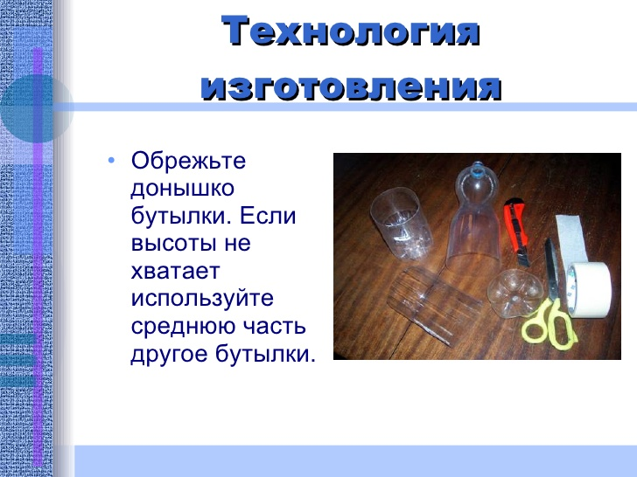
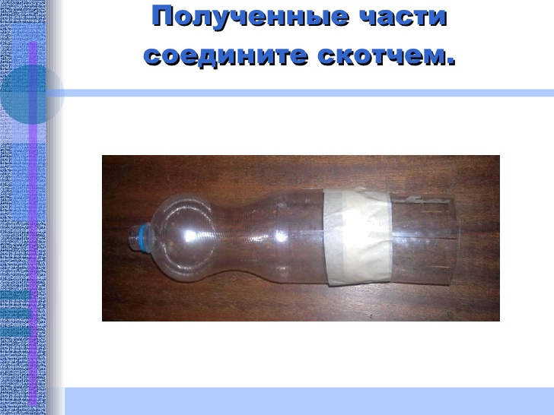

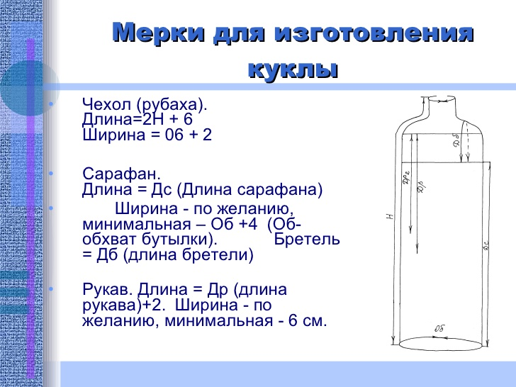
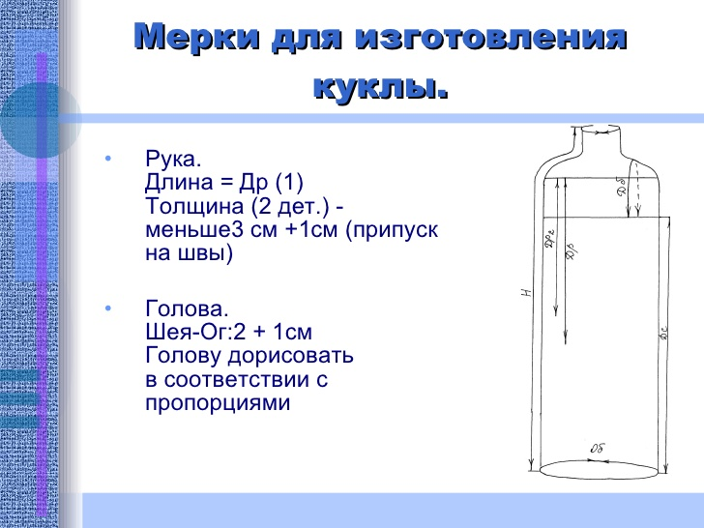
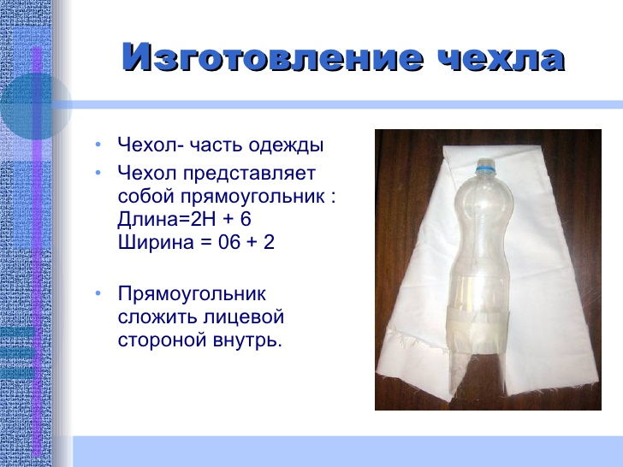
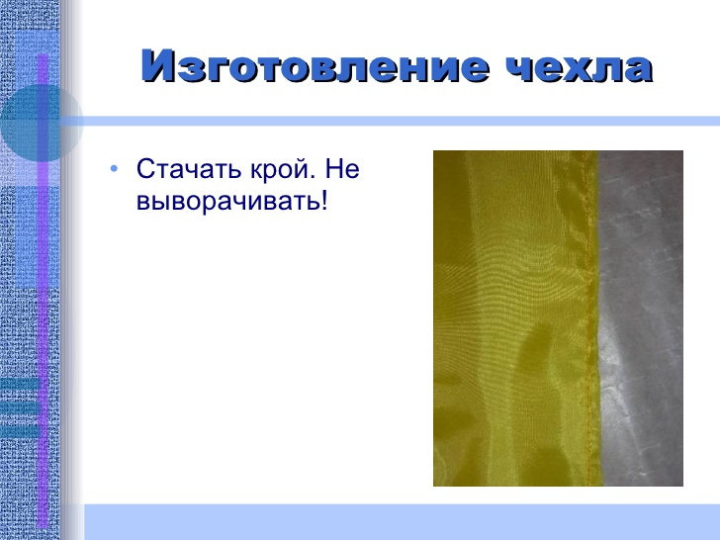
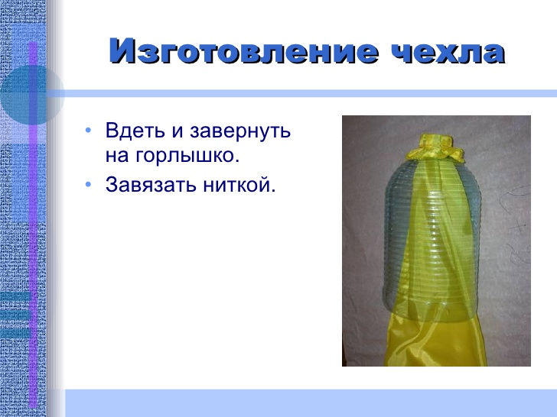
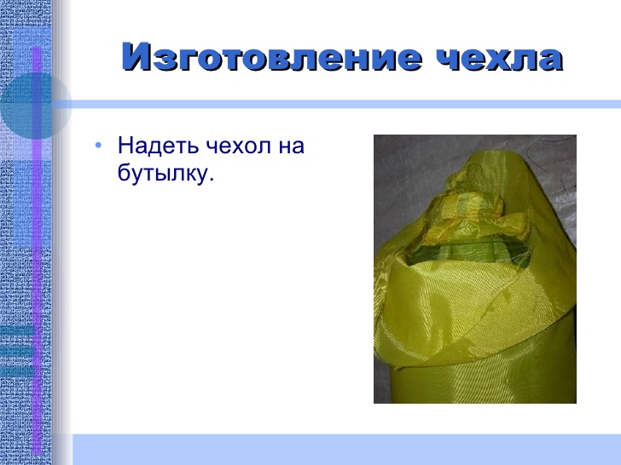

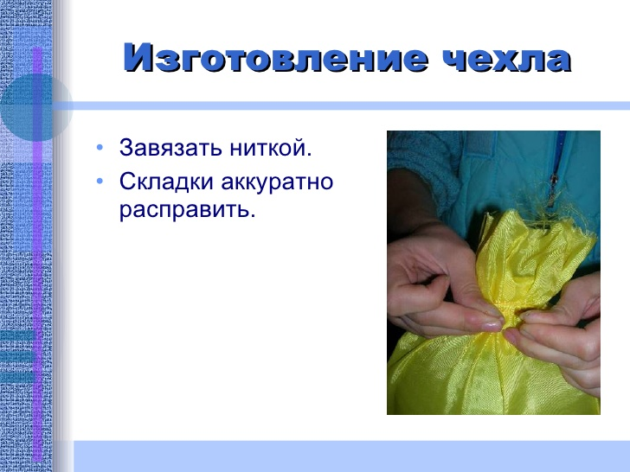
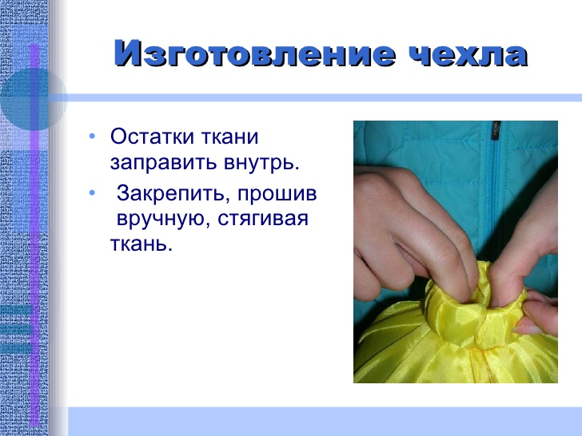
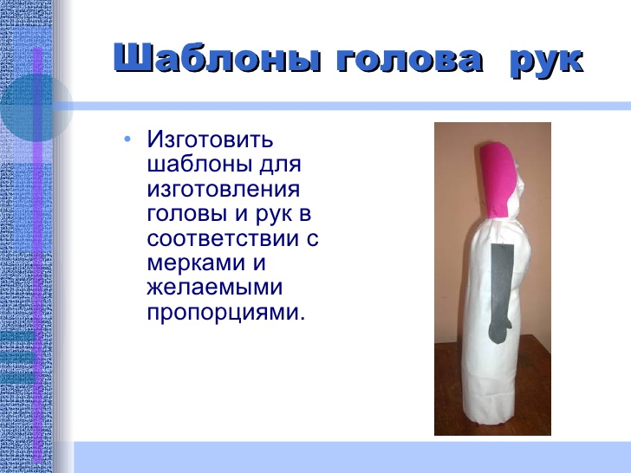
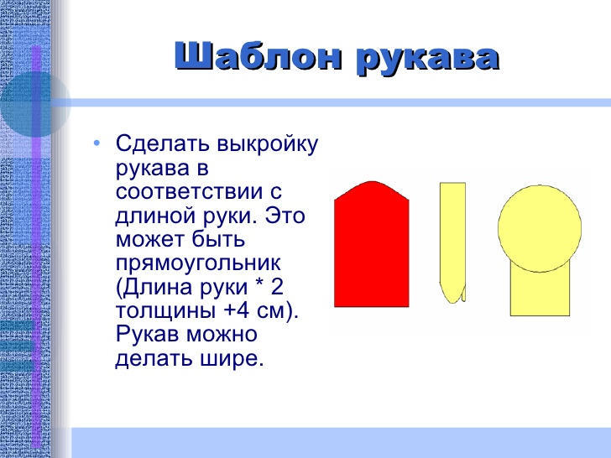
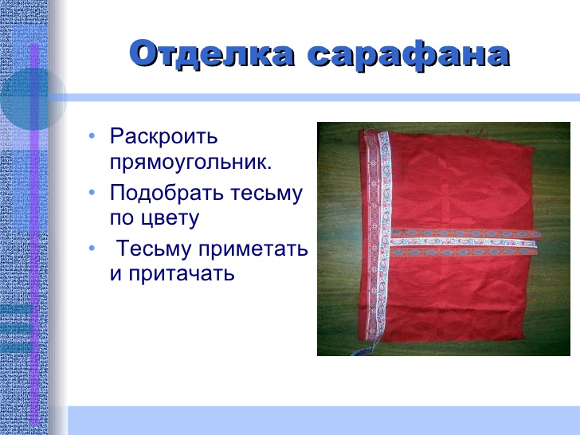
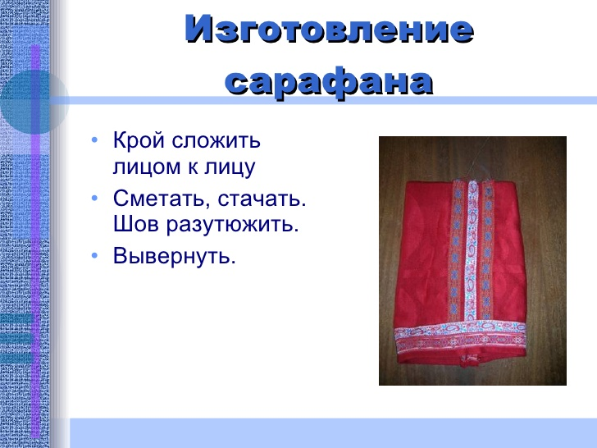

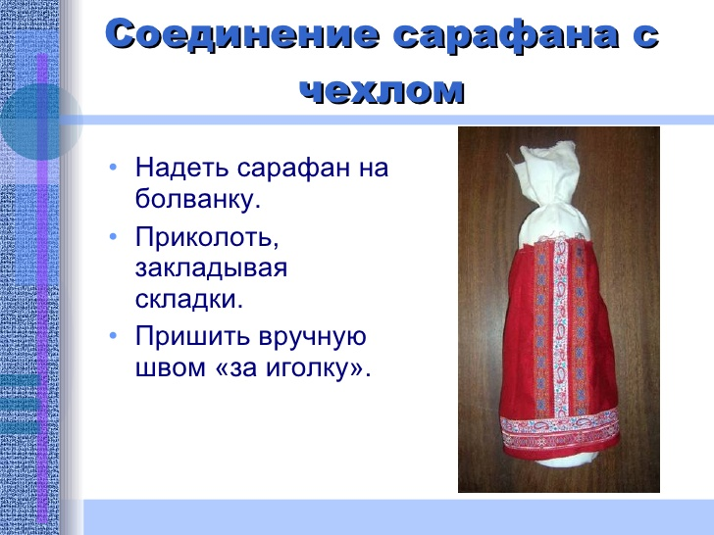
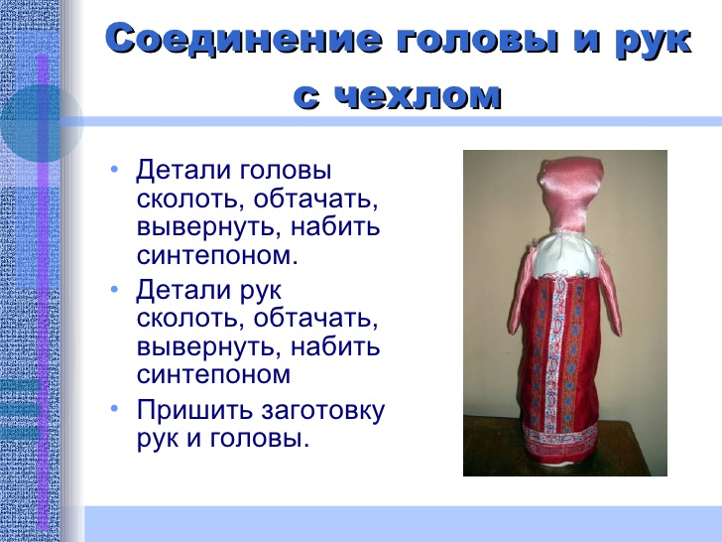
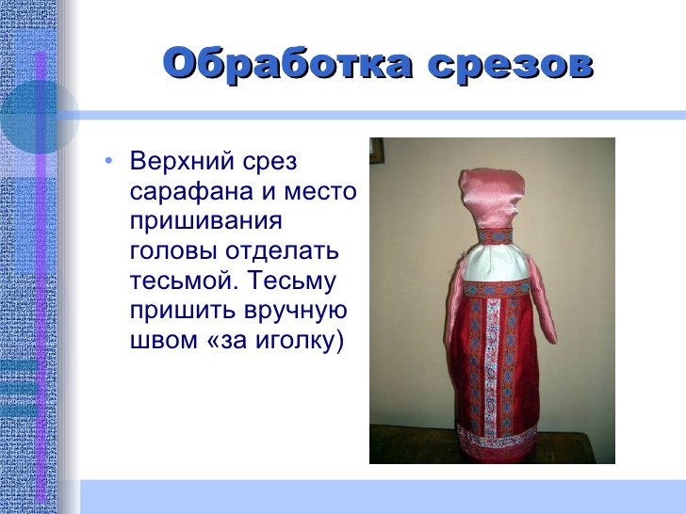

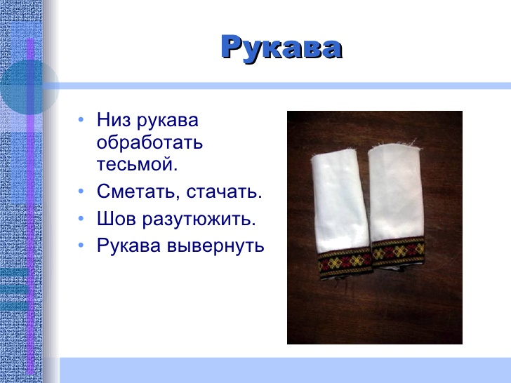
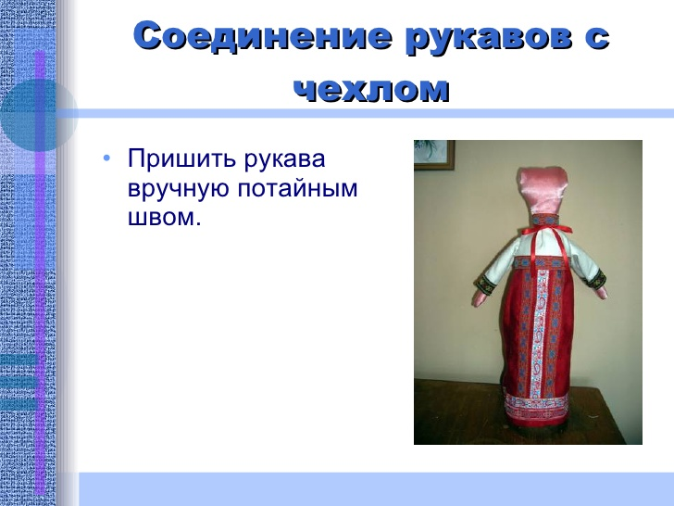
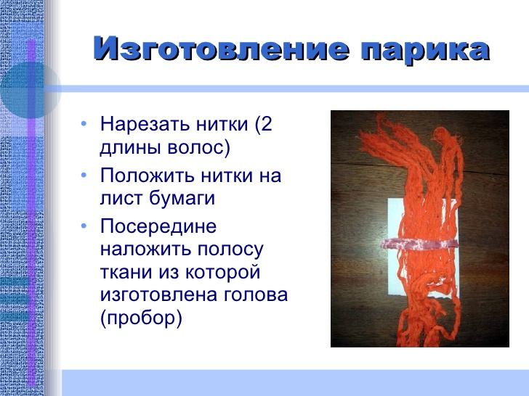
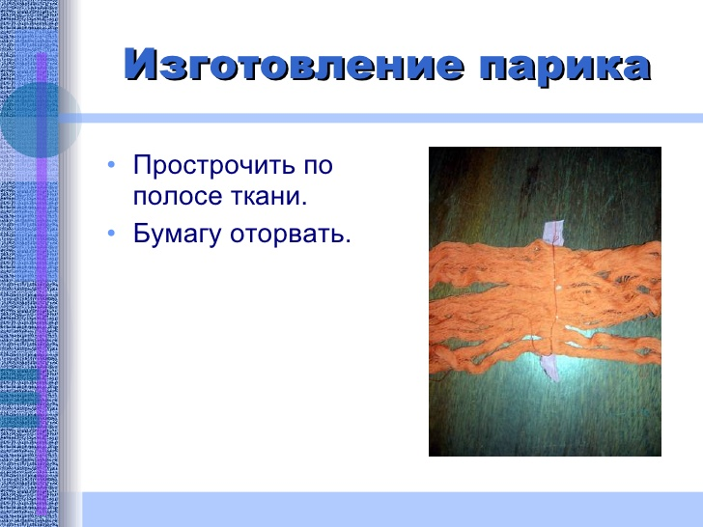
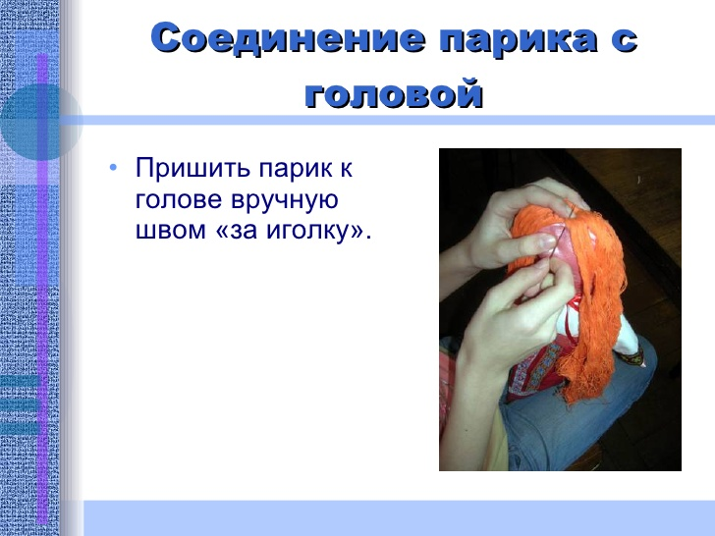
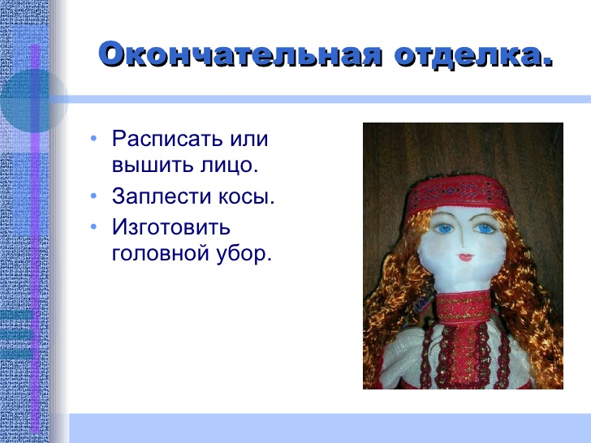

Оценочный этап

Эстетическая оценка.
- Изделия, изготовленные нами из пластиковых бутылок, соответствую эстетическим требованиям.
- Куклы останутся в кабинете технологии или музее школы, их будут рассматривать дети, так как они яркие и нарядные. Такое изделие украсит ваш дом. Куклы одеты в стилизованный русский костюм, отделанный нарядной тесьмой, и будет хорошим русским сувениром.
Оценка качества.
- Все изделия изготовлены по разработанным эскизам с учётом технологических требований. Они соответствуют своему назначению. Одежда куклы в основном изготовлена с учётом требований к изготовлению одежды, хотя есть изменения, так как часть деталей одежды пришита к чехлу.
Экологическая оценка.
- Изготовление и эксплуатация изделий не повлекут за собой никаких вредных последствий. Целью моего проекта было изготовление изделий из пластиковых бутылок, которые у нас пока не принимают в магазинах как в других странах. Таким образом, мы надеемся, что наши изделия хоть очень не значительно, но все-таки улучшат экологическую ситуацию. При выполнении работ я соблюдала санитарно-гигиенические нормы и технику безопасности. Это позволило не нанести вреда своему здоровью и здоровью окружающих.
Экономическая оценка
- Цена изделия = полная себестоимость (производственные затраты + коммерческие затраты) + прибыль + НДС
Производственные затраты.
1. Материальные затраты = 8 руб. 2. Заработная плата: 10 разряд -1060 рублей за месяц. Ученик работает 24 часа в неделю, 96 часов за месяц. 1060: 96 = 11 рублей за 1 час. Трудоёмкость: подготовка (1 час) + основное время (8 часов) + завершение работы (1 час.) = 10 часа. Заработная плата = 10 х 11=110 руб. 3. Е.С.Н. =28% 110 х 0,28 = 30,80 4. Накладные расходы = не менее 80% от заработной платы 110 х 0,8 = 88 5. Потери от брака = 0 Итого: 88+10+30,80+110 +0=238,8
Коммерческие затраты.
Коммерческие затраты =5% от производственных затрат. 238,8 х 0,05 = 11,94 рубля
Прибыль.
Прибыль = 25% от полной себестоимости (коммерческие затраты + производственные затраты). (238,8+11,94) х 0,25= 64,04
НДС
НДС= 18% (238,8+11,94+64,04) х 0,18=56,66
Итоговая стоимость.
238,8+11,94+64,04+56,66=371,44

Творческий проект: "Нарядная наволочка для подушки"
Глава I. Выбор и обоснование проекта.
Дом, в котором мы живём, работаем и отдыхаем, должно быть удобным, уютным, и, конечно, красивым. Для этого можно многое сделать своими руками. Лоскутное шитьё – это красивый и неповторимый интерьер. Оформление интерьера – дело не простое. Необходимо заранее продумать всё до мелочей. Ведь маленькие мелочи создают неповторимую атмосферу нашего жилища, уютную и домашнюю обстановку.
Природа является источником жизни и красоты, богатство нравственно-эстетических чувств и переживаний. Развитие новых передовых технологий не может полностью гарантировать экологическую чистоту производства. Каждое производство в различном объёме влияет на окружающую среду. Сегодня лежит ответственность за сохранение природы, у нас должна быть способность соизмерить любой вид деятельности с окружающей средой и здоровьем человека, и мы должны тщательно анализировать свои последствия. Поэтому я выбрала технологию, которая направлена на создание безотходного производства. После пошива швейного изделия остаётся много обрезков тканей. Из них можно выполнить в технике лоскутного шитья много изделий для оформления интерьера. Я решила изготовить декоративную наволочку для подушки. Цветовую гамму и композицию подбирала в соответствии с интерьером комнаты.
Глава II. Актуальность проекта, исторические данные.
Увлекательное рукоделие, шитье из лоскутков, появилось в России в незапамятные времена, но особую популярность оно получило во второй половине 19 века. Лоскутное шитьё зародилось и развивалось в крестьянской среде. Рачительные хозяйки кроили и шили одежду, а лоскутки собирали, из которых впоследствии шили всевозможные изделия (панно, наволочки на диванные подушки, покрывала, одеяла, жилеты, сумочки, игрушки и др.), такие изделия были полезны и красивы, наполняли быт и радовали глаз. Среди городского населения изделия из лоскутов долгое время считались признаками бедности. И лишь в 70-е годы XX века, когда в моду вошёл фольклорный стиль, вновь возник интерес к лоскутному шитью.
Шитьё из лоскута называют ещё "лоскутная мозаика", – изделия собранные из цветных лоскутиков. Они отличаются художественным вкусом, цельностью композиции, декоративностью.
Лоскутные мозаики – покрывала, одеяла, занавески, панно, салфетки, коврики, дорожки украшают и сейчас многие интерьеры жилого дома, выставки декоративно-прикладного творчества. Древние ремёсла расцветают благодаря труду и творчеству юных мастеров. Их секреты бережно хранятся, передаются из поколения в поколение – и ниточка, связывающая нас с далёкими предками, не рвётся.
В наше время лоскутная техника не потеряла своей актуальности, а, наоборот, набирает новый виток. Работа в этой технике имеет много положительных моментов: возможность познакомиться с основами декоративно-прикладного искусства, приобщиться к народному творчеству, возможность самовыразиться. Привлекает в этой работе относительная дешевизна используемых материалов и для будущей хозяйки хорошая подготовка к семейной жизни: учится быть бережливой, практичной. А так же работа в лоскутной технике помогает расширить познания в дальнейшем выборе профессии.
Глава III. Звездочка обдумывания.
Обдумывая план работы, я составила схему, в которую включила необходимые факторы.
Нарядная наволочка с цветами для подушки: актуальность, история, эскиз, материал, инструменты и оборудование, техника работы, технология изготовления, техника безопасности, стоимость, краткий словарь терминов. Подбирая эскиз, прежде всего, я учитывала гармонию сочетания будущего изделия с интерьером комнаты. Для этого перелистала много разных журналов, изучала литературу. Моим выбором стала нарядная наволочка для подушки из моего любимого журнала по лоскутному шитью “Чудесные мгновения”. Это изделие своими яркими объемными цветами оживит комнату, создаст уют, красоту и поднимет хорошее настроение.
Глава IV. Необходимые материалы, инструменты и оборудование.
- Простой карандаш, набор цветных карандашей, портновский цветной мелок;
- линейка-угольник, сантиметровая лента;
- 1 набор английских булавок, 2 иголки (средняя и длинная) для ручной работы;
- ножницы маленькие, ножницы большие для раскроя;
- 1 картон и 1 калька размерами 12х14см., 1 альбомный лист;
- лоскутки ткани, нитки для сметочных и машинных швов;
- плоские пуговицы-17штук, диаметром 2см;
- подкладочный и прокладочный материал (синтепон);
- подушка 45х45см;
- швейная машинка, утюг и гладильная доска.
Глава V. Техника работы.
Для выбранного изделия использовала такую технику работы как лоскутное шитьё и объёмная аппликация. Применялась техника “Полоска” – это самая распространенная и доступная для овладения техники сборки лоскутов. Для получения качественного изделия из полос, необходимо, чтобы строчки швов стачивания были ровными, ширина шва равняется ширине лапки (0,6 – 0,75см). Техника “Полоска” предполагает собирание полотна из определенного количества блоков. Машинная стежка – для обычной прямой строчки лучше сменить лапку машины на специальную лапку для вышивки, которая не так плотно прижимает ткань к игольной пластине. Верхнюю и нижнюю нити следует ослабить. Машинная строчка несколько стягивает полотно, поэтому стёжку прокладывать от центра изделия к краям. Кайму стегают в последнюю очередь.
Глава VI. Технология изготовления.
Работу начала с собирания нужных лоскутов по фактуре и цвету в соответствии с эскизом. Для лепестков цветка собрала разноцветные лоскуты с мелким рисунком (горошек) из х/б ткани. Для серединки цветков взяла однотонный красный трикотажный лоскут, т.к. из такого материала удобнее обтягивать пуговицы. Для уголков, фона для цветов, решеток, перекрестий решетки – лоскуты из креповых тканей светлых оттенков бежевого и зеленого цветов. Для листьев подобрала яркий зеленый цвет, лоскуты из таких же тканей по фактуре, что и для фона цветков. Для каймы, петель – однотонные х/б лоскутки бежевого оттенка. Для подкладки (её не будет видно), у которой большие размеры, подобрала старую наволочку из светлой х/б ткани. Прокладочный материал для вставки для лепестков и вставки для середины цветков, так же для прокладки целой наволочки нашла в старой куртке (распорола все швы на куртке, отсоединила прокладку – синтепон).
Приготовленные лоскуты отутюжила, определила нить основы, разложила их по порядку.
Прежде чем приступать к выполнению изделия, нужно приготовить шаблоны из картона для цветка. Для этого с рис. №1 простым карандашом перевести на кальку контуры: лепестка и не забыть обвести стрелку – направление нити основы (НО), вкладки в лепестки, серединки цветка, вкладки для серединки цветка. Затем с кальки перенести все детали на картон и вырезать 4 шаблона. Следующий этап работы – раскрой деталей для наволочки из подготовленных лоскутов (все детали без припуска на шов!).
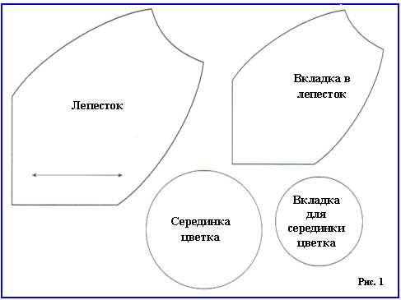
Лепестки: 128 деталей. Для этого накладываем шаблон-лепесток на лоскут так, чтобы (НО) на ткани и указанное направление (НО) на шаблоне совпадали. Обводим контуры мелком, аккуратно выкраиваем.
Фон для цветов: 32 квадрата из лоскутов бежевого оттенка, размеры (6,5х6,5см). При помощи линейки-угольника отмечаем мелком нужные размеры, прослеживаем, чтобы (НО) на лоскутке ткани совпала с направлением одной из сторон квадрата.
Листья: 32 квадрата, размеры (6,5х6,5см). Работа аналогична фону для цветов.
Уголки: 2 квадрата, размерами (31,5х31,5см). Работа аналогична фону для цветов.
Перекрестия решетки: 25 квадратов из лоскутов бежевого оттенка, размеры (2,7х2,7см). Работа аналогична фону для цветов.
Решетка: 40 полосок из лоскутов бежевого оттенка, размеры (2,7х9,7см). С помощью линейки чертим мелком линии по данным размерам, соблюдаем направление (НО) на ткани с направлением длинной стороны полоски.
Кайма: 1 деталь размером (5,8х270см). Работа аналогична предыдущей, т.к. целый лоскут длиной 270см трудно найти, поэтому выкраиваем полоски, измеряем сантиметровой лентой длину каждой полосы, их общая длина должна получиться 270см. плюс припуски на ширину швов соединения полосок.
Петли: 3 детали, размеры (2,5х7,5см). С помощью линейки чертим мелком линии по данным размерам, соблюдаем направление (НО) на ткани с направлением длинной стороны полоски.
Серединки цветов: 16 деталей. Обводим мелком по краю шаблона-серединка цветка и аккуратно выкраиваем круги.
Подкладка: 1 деталь размером (70х70см). Отмечаем заданные размеры на ткани при помощи сантиметровой ленты, соединяем отметки мелком при помощи линейки-угольника, следим, чтобы углы были прямыми и направление (НО) ткани совпадала с одной из сторон квадратной детали. Выкраиваем аккуратно по намеченным меловым линиям.
Вставка для лепестков: 64 детали. Накладываем шаблон-вкладка для лепестков на прокладочный материал (синтепон), обводим контуры цветным мелком, после чего выкраиваем детали.
Вставка для серединки цветков: 16 деталей. Накладываем шаблон-вкладка для серединки цветка на прокладочный материал (синтепон), обводим контуры цветным мелком, после чего выкраиваем детали.
Прокладка целой наволочки: 1 деталь размером (70х70см). Выбираем самый большой кусок прокладочного материала (синтепон), затем к нему прикладываем маленькие недостающие части до получения нужного размера, прикрепляем их временно с помощью английских булавок. После этого отмечаем цветным мелком стороны квадрата при помощи сантиметровой ленты и линейки-угольника, булавки, встречающиеся на меловой линии, аккуратно перекалываем рядом, затем выкраиваем по расчерченным меловым линиям квадратную деталь. Чтобы приколотые булавками кусочки случайно не отпали, то сразу приметываем их срезами встык косыми стежками.
Следующий этап работы состоит из сборки подготовленных деталей наволочки.
Сборка квадратных деталей фона для цветов с листьями: проводим тонкую линию диагонали простым карандашом по изнаночной стороне всех деталей фона для цветов. Затем складываем попарно лицевыми сторонами внутрь детали фона для цветов и детали листьев, прикалываем по двум сторонам английскими булавками, чтобы детали не сместились, и прокладываем два стачных шва параллельно диагональной линии на расстоянии от неё по 0,6см. Убираем булавки, разрезаем по линии диагонали и получаем 64 двухслойных треугольника. На всех деталях заутюживаем шов в направлении “листа”, получаем 64 квадрата из двух треугольников – фон и "лист".
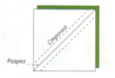
Рис. 2
Изготовление лепестка: складываем лепестки попарно лицевыми сторонами внутрь, скалываем их булавками в середине детали. Обтачиваем по трем криволинейным сторонам. Прямые две стороны оставляем открытыми. Убираем булавки и маленькими ножницами проделываем несколько надрезов по вогнутой кривой и в уголках. Затем выворачиваем лепестки на лицевую сторону, выправляем уголки и вставляем в каждый лепесток вставку для лепестков из прокладочного материала. Расправляем вставку так, чтобы она заполняла верх лепестка, т.е. не должна доходить до ещё не простроченных прямых сторон. Сметываем прямые края детали и выполняем машинную стежку в форме лепестка. Получаем готовые лепестки – 64 шт.
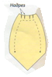
Рис. 3

Рис. 4
Сборка цветков: лепесток накладываем на квадратную деталь фона так, чтобы прямые края лепестка совместились с прямым углом "листа" и приколоть их булавками. Затем приметать две детали, убрать булавки. Получаем 64 лепестка соединённые с фоном. После складываем два лепестка лицевыми сторонами внутрь, прямые края совмещаем, скалываем булавками и аккуратно стачиваем по одной стороне. После шов разутюживаем. Таким образом, изготавливаем 32 пары лепестков. Теперь соединяем по две парные детали лепестков лицевыми сторонами внутрь и скалываем их булавками. Стачиваем, не забываем убирать булавки, швы разутюживаем. В результате получаем 16 блоков.
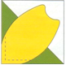
Рис. 5

Рис. 6
Изготовление серединки цветка: по краям детали серединки цветка прокладываем сметочный стежок без закрепки на конце, нитку чуть стягиваем, но не срезаем. Вставляем в изнаночную сторону детали вставку для середины цветка из прокладочного материала (синтепон), после накладываем пуговицу на деталь вставки серединки цветка, туго стягиваем нить и закрепляем концы закрепочным швом. Получаем 16 круглых деталей серединки цветка. Прикладываем серединку цветка на готовый блок цветка и пришиваем вручную так, чтобы швы соединения были не видны. Получаем блок готового цветка – 16 шт.

Рис. 7

Рис. 8
Сборка наволочки: раскладываем блоки цветков по цветовой гамме согласно эскизу. Получаем 4 ряда по 4 блока цветков. Берём первый ряд, т.е. 4 блока и 5 полос решетки. Прикалываем английскими булавками 2 полосы решетки к противоположным сторонам первого блока цветка (лицом внутрь) и стачиваем, следим за ровностью строчки. Убираем булавки и прикалываем ими второй блок к решетке (лицом внутрь), стачиваем. Убираем булавки и прикалываем ими третью полоску решетки к стороне второго блока цветка (лицом внутрь), стачиваем. Убираем булавки и прикалываем ими третий блок к решетке (лицом внутрь), стачиваем. Убираем булавки и прикалываем ими четвертую полоску решетки к стороне третьего блока цветка (лицом внутрь), стачиваем. Убираем булавки и прикалываем ими четвертый блок к решетке (лицом внутрь), стачиваем. Убираем булавки и прикалываем ими пятую полоску решетки к стороне четвертого блока цветка (лицом внутрь), стачиваем. В итоге получаем сшитые 4 блока цветка и 5 полос решетки в один ряд, которые чередуются друг с другом. Заутюживаем швы в сторону полос решетки и первый ряд готов. Аналогично проделываем работу со 2, 3 и 4 рядами. Получаем 4 ряда цветков с решетками. Далее берём 4 полосы решетки и 5 перекрестий решетки. Соединяем их, чередуя друг с другом. Два перекрестия решетки прикалываем булавками к противоположным коротким сторонам одной решетки (лицом внутрь) и стачиваем. Убираем булавки и прикалываем ими вторую решетку к перекрестию (лицом внутрь) и стачиваем. Убираем булавки и прикалываем ими третье перекрестие ко второй решетке (лицом внутрь) и стачиваем. Убираем булавки и прикалываем ими третью решетку к третьему перекрестию (лицом внутрь) и стачиваем. Убираем булавки и прикалываем ими четвертое перекрестие к третьей решетке (лицом внутрь) и стачиваем. Убираем булавки и прикалываем ими четвертую решетку к четвертому перекрестию (лицом внутрь) и стачиваем. Убираем булавки и прикалываем ими пятое перекрестие к четвертой решетке (лицом внутрь) и стачиваем. Заутюживаем швы в сторону полос решетки. Получаем готовый ряд из полос и перекрестий, которые соединены в порядке чередования друг с другом. Аналогично изготавливаем ещё 4 ряда. В итоге получаем всего 5 таких рядов.
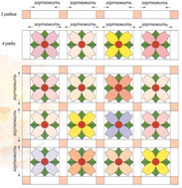
Рис. 9
Берём 4 готовых ряда цветков с решетками и 5 готовых рядов решеток с перекрестиями, чередуем их друг с другом. Первый ряд решеток с перекрестиями прикалываем булавками к одному ряду цветков лицевыми сторонами внутрь, стачиваем ровной строчкой. Убираем булавки и прикалываем ими второй ряд решеток с перекрестиями к другой стороне этого же ряда цветков лицевыми сторонами внутрь, стачиваем. Убираем булавки и прикалываем ими второй ряд цветков со вторым рядом решеток, стачиваем. Проделываем такую работу соединения остальных рядов решеток с перекрестиями с рядами цветков с решетками, чередуя их по очереди. Заутюживаем швы в направлении рядов, состоящих из решеток и перекрестий. Получаем соединенные цветки с решетками и перекрестиями. Верхняя часть наволочки готова.
Далее подготавливаем уголки (детали низа наволочки) для соединения их с верхней частью наволочки. На двух квадратах для уголков проводим мелком линию диагонали при помощи линейки, разрезаем по линии и получаем 4 треугольных уголка. Прикрепляем булавками по одному уголку к противоположным сторонам верха наволочки лицевыми сторонами внутрь, приметываем, убираем булавки и стачиваем. Заутюживаем швы в направлении уголков. Таким же способом соединяем к другим противоположным сторонам верха наволочки оставшиеся два уголка. Заутюживаем швы в направлении уголков.
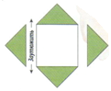
Рис. 10
Завершающий этап работы. Подкладку расправляем на столе лицевой стороной вниз, на подкладку настилаем прокладку, затем настилаем наволочку лицевой стороной наверх. Скалываем все три слоя булавками и крупными сметочными стежками простегиваем всю наволочку, булавки убираем. Далее выполняем машинную стежку по линиям швов решетки и перекрестий. Уголки наволочки простегиваем произвольным узором. Сметочные стежки аккуратно удаляем.
Выравниваем углы наволочки, обрезаем края до размера (60,2х60,2см).
Изготовление петель: 3 детали петель складываем пополам по длине лицевой стороной внутрь и стачиваем. Затем выворачиваем петли на лицевую сторону и приутюживаем.

Рис. 11
Подготовка каймы: все подготовленные полоски стачиваем в одну длину, швы разутюживаем. Один край каймы подгибаем на 0,5см, заутюживаем сгиб. Одну сторону каймы сгибаем на изнаночную сторону и заутюживаем сгиб-край.
Обрабатываем края наволочки подготовленной каймой. Начинаем с края, который подогнули на 0,5см. накладывать кайму лицевой стороной вниз на подкладочную сторону наволочки, совмещаем срезы каймы с одним из краев наволочки, прикрепляем булавками перпендикулярно краю. Притачиваем на ширину лапки от срезов, до угла не доводим строчку на ширину лапки. Машинную иглу оставляем в нижнем положении и поднимаем лапку, поворачиваем все изделие, складываем кайму, направляя её вдоль края следующей стороны наволочки и отпускам лапку вниз. Убираем булавки и прикрепляем ими срезы каймы к краю наволочки. Притачиваем аналогично предыдущей операции. Повторяем операцию по всему контуру наволочки. Замыкаем конец каймы, заведя его на подогнутый край на 1см., небольшой остаток срезаем. Затем отгибаем край-сгиб каймы на лицевую сторону наволочки. Излишки в углах убираем, образуя складку под углом 45⁰, прикрепляем булавками и приметываем, вставляя по трем углам наволочки петли, оставляем концы петель между каймой и наволочкой. Проверяем, чтобы ширина каймы получилась ровной, затем притачиваем по краю-сгибу каймы. Прокладываем машинную стежку на кайме произвольным узором. Пришиваем к четвертому углу верхней стороны наволочки пуговицу. Наволочка с объемными цветами готова.
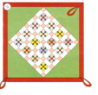
Рис. 12
Застегивание готовой наволочки: поворачиваем наволочку лицевой стороной вниз и кладем подушку на середину наволочки. Заворачиваем уголок с пришитой пуговицей вверх к середине подушки. Затем заворачиваем вверх остальные уголки с петлями, пристегивая их по очереди на пуговицу.

Рис. 13
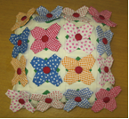
Рис. 14
Глава VII. Экономические расходы.
Себестоимость изделия наволочки с объемными цветами, выполненной из лоскутов, можно вычислить следующим образом:
1) ткань для лицевой стороны: использовала лоскуты;
2) подкладка для нижней стороны: использовала старую наволочку;
3) прокладочный материал: использовала синтепон из старой куртки;
4) 3 катушки ниток для сметывания и машинных работ: стоимость 12 рублей каждая. Было израсходовано 3/4 части
С₁ = 12 х 3= 36:4х3=27 (руб.);
5) альбомный лист (формат А 4). Альбом из 20 листов стоит 30 руб. Израсходовано – 1 лист. Стоимость его:
С₄ = 30:20 = 1,5 (руб.);
6) цветные карандаши: было израсходовано 1/100 часть, цена набора 40 руб.
Стоимость израсходованных карандашей:
С₅ = 40:100 = 0,40 (руб.);
7) простой карандаш:
8) картон: использовала обложку старого дневника;
9) калька: остаток от выкроенных чертежей;
10) пуговицы: использовала из накопленных пуговиц, срезанные от старых вещей.
Итак, себестоимость моего изделия равна 28,9 рублей.
Глава VIII. Техника безопасности при работе.
При выполнении нарядной наволочки для подушки с объемными цветами следует соблюдать правила безопасности:
При выполнении ручных работ.
1.До начала работы: приготовить все необходимые материалы и приспособления; посчитать количество булавок и иголок в игольнице; инструменты и приспособления положить в отдельное для них место.
2. Во время работы: быть внимательным к работе; наперсток должен быть на среднем пальце правой руки, чтобы не уколоться; ножницы класть справа от себя с сомкнутыми лезвиями; передавать ножницы только с сомкнутыми лезвиями и кольцами вперед.
3. По окончании работы: посчитать количество булавок и иголок в игольнице; убрать рабочее место.
При выполнении машинных работ.
1.До начала работы: убрать волосы и концы одежды так, чтобы не попали во вращающиеся части швейной машинки; проверить исправность машины; проверить, не остались ли на изделии иголки или булавки.
2. Во время работы: заправлять нижнюю и верхнюю нити при отключенной машинке; не наклоняться близко к машинке, не подставлять пальцы под лапку машинки; не класть ножницы и другие инструменты возле вращающихся частей машинки; не передавать ножницы, другие инструменты, изделие при включенной машине.
3. По окончании работы: выключить машинку; подложить под лапку кусочек материала, опустить лапку; убрать рабочее место.
При выполнении влажно-тепловой обработки.
1.До начала работы: проверить исправность шнура и чистоту подошвы утюга, наличие резинового коврика; выбрать нужный температурный режим утюга; проверить уровень воды в емкости утюга для паровой обработки.
2. Во время работы: выполнять ВТО изделия, стоя на резиновом коврике; включать и выключать утюг сухими руками, берясь за корпус вилки, а не за шнур; ставить утюг на специальную подставку; следить, чтобы шнур не касался подошвы утюга; не отвлекаться, не оставлять включенный утюг без присмотра.
3. По окончании работы: выключить утюг, поставить на специальную подставку.

7 класс
Тема: « Изготовление декоративного изделия берлинго для украшения комнаты»
Тип урока: комбинированный
Цель урока: Научить технике плетения декоративного изделия «берлинго», применяемое в оформлении интерьера.
Задачи:
Образовательная: Познакомить учащихся с декоративным изделием для интерьера «берлинго». Сформировать начальные компетенции техники плетения берлинго;
Коррекционно-развивающая: Коррекция мелкой моторики пальцев рук; развитие компетенции анализировать свою деятельность;
Воспитательная: Воспитание аккуратности при выполнении работ; расширение представления об элементах интерьера.
Профориентационная: Дать представление учащимся о профессиях, связанных с дизайном интерьера.
Межпредметные связи: черчение, математика.
Методы ведения урока: наглядно – демонстрационный (демонстрация слайдов, показ трудовых приемов), словесный (объяснения, самостоятельные ответы учащихся), практические упражнения.
Оборудование: картонные пирамидки, нитки, ножницы, клей, двусторонний скотч, мультимедийный проектор, слайд-презентация «Изготовление берлинго».
Ход занятия:
I. Организационный момент.
Здравствуйте ребята.
Меня зовут Елена Юрьевна. Организация рабочих мест.
Начнем наше занятие с игры.
Игра «Четвертый лишний».
Картинки: ножницы, лопата, тяпка, грабли.
На картинках вы видите предметы.
Каким одним словом можно назвать эти предметы? - инструменты
На какие две группы можно их разделить? – рабочие и ручные инструменты
Давайте вспомним правила техники безопасности при работе с ножницами. Кто расскажет? Обсуждение и учениками правил ТБ.
Молодцы, теперь я спокойна, мои ученики хорошо знают правила работы с инструментом.
II. Сообщение темы занятия.
Тема нашего занятия « Изготовление декоративного изделия берлинго для украшения комнаты»
У нас новое слово (СЛ.Слово) Берлинго -В переводе с французского означает четырехгранная пирамидка.
Сл. сл.Пирамидка. Давайте вместе повторим написанное на карточке слово. Повторение слова вслух учащимися.
Ребята, может, кто из вас ответит мне на вопрос: «Что такое берлинго и где это применяется?»
Хорошо. На этот вопрос вы мне ответите в конце нашего занятия.
III. Новая тема:
Берлинго — это техника создания пирамидок, которые можно использовать для украшения интерьера и вашего гардероба.
Для украшения гардероба берлинго используется в виде брелков на телефон или на сумочки.
Для украшения интерьера комнаты берлинго используется в виде подвесок на шторах, в виде фонариков на стенах;
А кто мне скажет:
со.сл.дизайнер. маляр
Как называется профессия человека, который занимается оформлением, дизайном помещения, Изготовлением декоративных изделий?(Дизайнер)
А что общего у дизайнера и маляра? И дизайнер, и маляр занимаются оформлением, украшением помещения. Маляр подбирает обои, цвет краски для помещения, а дизайнер изготавливает различные детали для украшения этого помещения.
Каждый маляр в душе дизайнер. Мы сегодня на уроке с вами будем дизайнерами. И наша с вами задача будет состоять в том, чтобы изготовить декоративное изделие «берлинго» для украшения комнаты.
IV. Вводный инструктаж на практическую работу.
Для того чтоб научиться плести берлинго нам понадобится четырехугольная пирамидка, нитки, ножницы, двусторонний скотч, швейная игла. (Демонстрация материалов)
Первое, что необходимо сделать перед тем как начать плести берлинго - закрепить нить. (Наглядность)
Затем согласно схеме наматывать до того, пока нить не перейдет на другой край пирамидки.
V. Физкультминутка.
Я вижу, что вы устали сидеть. Давайте разомнемся.
Встали, потянулись. Сняли усталость, напряжение с позвоночника.
А теперь давайте разомнем наши глазки. Я буду показывать вам фигуры, а вы обводите зрительно их глазами.Выполним упражнение для разминки пальцев рук. Повторим еще раз. Вздохнули, выдохнули. Сели.
VI. Практическая работа
С чего начинаем работу? Не забыли во время разминки? С закрепления нити.
Наглядность плетения берлинго с демонстрацией.
У вас есть ко мне вопросы? Если нет, можете приступать к работе.
Помощь учащимся 4 группы в закреплении нити. Заранее заготовлены материалы.
Старайтесь вкладывать нити с равномерным натяжением и так, чтобы нить были рядом и не перекрещивались между собой, а также как можно ближе к углам пирамидки, чтобы последние скрывались.
После того, как закончили плетение, кончик нити прижимаем и закрепляем каплей клея ПВА. Также для надежности промазываем уголки.
VII. Целевой обход:
А) Проверка правильности выполнения задания;
Б) Соблюдение правил техники безопасности.
VIII. Подведение итогов.
А) Анализ работы учащимися.
Б) Самооценка своей деятельности.
А теперь вы можете мне ответить на вопрос: «Что такое берлинго и для чего она применяется?»
В) Оценка работ обучающихся, с учетом практических навыков и теоретических знаний.

Проект:
Зимний сад школы

Обоснование проекта: большую часть года школьники проводят в помещении школы, поэтому необходимо украсить его вечнозелеными растениями, которые играют не только эстетическую и воспитательную роль, но и образовательную. Комнатные растения создают не только более уютную обстановку в школе, но и оказывают благотворное, а подчас и целительное воздействие на самочувствие обучающихся, что очень важно для улучшения валеологического состояния школьной среды.
Известно, что летучие вещества растений, которые они выделяют в процессе своей жизнедеятельности (фитонциды), изменяют воздух и могут улучшать самочувствие людей. Растения также служат фильтром вредных веществ. Но лишь красивые и здоровые растения, грамотно подобранные и правильно сгруппированные, посаженные в красивые кашпо и горшки, могут выступать в качестве декоративного элемента в интерьере.
Таким образом, актуальность проекта заключается в том, что декоративные растения способствуют художественно-эстетической организации интерьера; выполняют санитарно-гигиенические и медико-биологические функции оздоровления среды (очищение и увлажнение воздуха, обогащение его кислородом, снижение содержания патогенной микрофлоры, погашение шума и т.д.); оказывает положительное психофизиологическое действие на человека, способствуя отдыху от физических и нервных нагрузок.
Цель проекта: озеленение школьного интерьера с использованием комнатных растений и создание зимнего сада в школе, способствующих повышению экологической культуры школьников и оказывающего положительное психофизиологическое действие на учащихся и учителей.
Задачи проекта:
- изучить условия для осуществления проекта;
- изучить литературу по вопросу озеленения школьного интерьера;
- изучить состояние школьного интерьера;
- проанализировать уровень озеленения школьных коридоров и фойе;
- выявить влияние растений на организм человека;
- разработать план озеленения школьного интерьера;
- разработать дизайн зимнего сада в фойе 3 этажа;
- подобрать композиции растений для коридоров школы и зимнего сада;
- использовать уголок природы для изучения растений на уроках, кружках и.т.д.
Методы работы над проектом
- Консультация специалистов.
- Изучение литературы.
- Поиск материала в Интернете.
- Изучение коллекции растений в школе.
- Сравнение, анализ.
- Экскурсия в теплицу.
Деятельность по проекту
- Разработать эскизы оформления школьного коридора, 3 этажа школы, зимнего сада;
- Выбрать, кашпо, подставки под цветы, различные предметы интерьера;
- Разработать дизайн школьной скамьи для зоны отдыха в зимнем саду;
- Изучить литературу об обустройстве зимнего сада.
- Подобрать литературу по уходу за комнатными растениями, цветами.
- Увлечь за собой группу единомышленников, учащихся нашей школы.

Условия для осуществления проекта.
Здание школы двухэтажное с длинными широкими коридорами, имеющими с двух сторон большие окна, выходящие на восток и запад. В крыле школы на втором этаже имеется светлое просторное фойе, окна которого выходят на восток. В школе имеется центральное отопление, благодаря которому температурный режим в коридорах школы стабилен, лишь в зимнее время года, когда температура воздуха на улице достигает – 30 градусов, температура воздуха в коридорах школы колеблется незначительно от 20 до 17 градусов. Стабильная температура воздуха в коридорах и рекреациях школы в среднем составляет 20 - 22 градусов, поэтому растения нуждаются в частом поливе и опрыскивании.
Таким образом, в школьных коридорах и фойе имеются все условия для озеленения интерьера, необходимо грамотно подойти к выбору комнатных растений и их группированию и эстетическому размещению.
Изучение литературы по вопросу озеленения школьного интерьера.
После изучения множества литературы по вопросу роли растений в дизайне школы был проведен анализ помещений с точки зрения эстетического оформления. Оказалось, что в школе мало эффектных растений и размещены они не красиво. Поэтому необходимо увеличить число экземпляров комнатных растений, приобрести экзотические растения.
Н. И. Клинковская и В. В. Пасечник книге «Комнатные растения в школе» рекомендуют на первом этаже школы лучше размещать крупные, сравнительно небольшие растения, например гибискус, драцену, монстеру, пальмы, фикус. Эти растения выращивают в больших ящиках или кадках, поэтому корневая система достаточно приподнята над полом и хорошо защищена от быстрого охлаждения большим комом земли. Крупные растения значительно меньше страдают от сквозняков, перепада температур.
В коридорах воздушная среда далека от идеальной. Помимо обычной пыли, воздух помещений часто имеет повышенное содержание химических соединений, выделяемых стройматериалами. Использование даже самых современных технических средств очистки воздуха не всегда обеспечивает здоровую воздушную среду. Значительного улучшения состояния воздуха закрытых помещений можно добиться, озеленяя их определенными растениями. Под воздействием летучих выделений некоторых видов растений общее число микроорганизмов в помещениях снижается на 70 – 80% , что зачастую эффективнее технических средств очистки воздуха.
В озеленении коридоров школы предпочтение отдается хлорофитуму, фиалкам, пеларгонии зональной, циссусу.
Хлорофитум - это многолетнее растение с узкими двухцветными листьями и многочисленными свисающими отростками смело можно сравнить с кондиционером. Хлорофитум ассимилирует вредные газы с феноменальной скоростью и очищает воздух лучше, чем некоторые технические устройства. Чем для нас воздух хуже, тем для хлорофитума лучше: в сильно загрязненной воздушной среде он растет гораздо быстрее и даст большее число отростков. 4-5 растений на площади 10 м2 способны очистить воздух от различных примесей на 70-80%. Мало того, что он выделяет фитонциды, которые губительно действуют на вредную микрофлору помещения, растение это неприхотливое, малотребовательное к почве, но любит влагу.
Для более эффективной и интенсивной очистки воздуха в озеленении коридора, наряду с хлорофитумом, использованы растения пеларгонии зональной, которая не только обладает высоким фитонцидным эффектом, но и благотворно действует на нервную систему.
Широколистные и ворсистые растения, например, бегония Клеопатра и эухарис крупноцветковый, очищают воздух эффективнее, лучше. Лимон и другие цитрусовые улучшают умственную работу, повышая амплитуду биотоков мозга. Запах лимонных листьев дает ощущение бодрости, способствует улучшению общего состояния. Это растение полезно иметь людям умственного труда. Всем известная герань сильнопахнущая обладает успокаивающим действием, ее рекомендуют при заболеваниях нервной системы, бессоннице. Сансевьерия, циссус (комнатный виноград), гибискус (роза китайская) выделяют в воздух вещества, способные обезвредить возбудителей многих серьёзных заболеваний. А такое растение, как хлорофитум за 24 часа способно уничтожить до 80% патогенной микрофлоры.
Комнатные растения создают более уютную обстановку, но есть в их присутствии и другая очень важная сторона. С помощью цветов можно добиться и повышения влажности воздуха. Цветы, которым нужно много влаги, обычно возвращают ее через листья. К таковым относится фиалка или сенполия гибридная.
План озеленения школьного интерьера
Этапы озеленения:
- начертить план школьного коридора;
- составить схему размещения растений в коридоре школы;
- создать план уголка природы в школе «Зимний сад»;
- подобрать растения, отвечающие световым и температурным условиям соответствующих помещений;
- подобрать красивые композиции из этих растений.
- составление плана работы.
Зимний сад
Второй этаж школы место, которое как нельзя лучше подходит для создания Зимнего сада, где будут размещены растения, способствующие сохранению здоровья учащихся нашей школы, т.е. успокаивающие нервную систему, повышающие тонус организма, а также убивающие микробы в воздухе помещения. Реализация нашего проекта в школе будет способствовать, повышению экологической культуры школьников, ответственного отношения к природе и пониманию её законов.
В Зимнем саду необходимо собрать такие растения, которые помогли бы учащимся сохранить своё здоровье. Ведь каждый из нас испытывал на себе влияние растений. Рядом с комнатным растением чувствуешь себя не одиноким, вызывает восхищение удивительная окраска листьев. Как здорово очутиться среди цветущих растений зимой, они поднимают наше настроение, успокаивают. Кроме того, все мы знаем, что даже комнатные растения издавна используются человеком для лечения различных заболеваний.
Считаю, что растения необходимо разделить на 2 группы:
1 группа – растения, которые обладали бы яркими декоративными признаками (крупные, интересно окрашенные листья, цветущие) т.к. вид этих растений поднимает настроение, снимает стресс, что имеет большое значение для здоровья.
2 группа – растения, выделяющие фитонциды.
Фитонциды содержат диффенбахия, жасмин, мята, лимон, кипарис, лаванда, розмарин, лавр благородный, столетник алоэ древовидное, каланхоэ перистое, хлорофитум, герань (пеларгония). Фитонцидными свойствами обладают и такие комнатные растения, как фикусы, плющи, драцены, аглаонемы.
И, наконец, еще одна группа полезных, фитонцидных растений — кактусы и другие суккуленты.
Фитонциды - это летучие целебные вещества, выделяемые растениями, убивающие токсины и болезнетворные микробы, которыми обычно полон воздух, поэтому в лесу так легко дышится. Одна из важнейших особенностей фитонцидов – специфичность их действия. Даже в микроскопических дозах они могут задерживать рост и размножение одних микроорганизмов, стимулировать рост других и играть существенную роль в регулировании состава микрофлоры воздуха, почвы и воды. Оказывается, что есть такие комнатные растения, которые выделяют фитонциды и оказывают влияние на человека, некоторые из этих растений я решила собрать в Зимнем саду.
В интерьере нашей школы имеются следующие фитонцидные комнатные растения: сансевиерия трехполосчатая, хлорофитум хохлатый, фикус каучуконосный, фикус Бенджамина, диффенбахия.
Размещение растений. При размещении коллекции в Зимнем саду мы будем решать две задачи – создать наиболее благоприятные условия для растений и оформить интерьер, благотворно действующий на психологическое здоровье школьников. Мы разместим растения тропиков и субтропиков, а также засухоустойчивые растения, выделяющие эфирные масла, полезные для школьников.
Ассортимент тропических растений зимнего сада составят: аглаонемы, алоказия, антуриумы, бальзамин, бегония,гибискусы, глоксиния, диффенбахии, драцена, кордилина, жасмин сомбак, зигокактус, калатея, колеус, лианы, монстера, пальмы, папоротники, сингониум, фикусы, хойя, хлорофитум, маранта, фиалки, фуксии и другие декоративно-лиственные и цветущие комнатные растения.
Ассортимент субтропических растений составят: аспидистра, гибискус, камелия, камнеломка, кротон, лавр, лимон, мирт, папоротники, плющ (хедера), самшит, фатсия, фуксия, хлорофитум, циссус, роициссус, шефлера и др.
Эффектно выглядит сочетание вечнозеленых тропических и субтропических растений таких, как фикус, кротон, лимон, лавр, пальма, папоротник, аспарагус, агава, колеус.
Зимний сад – это искусственный ландшафт, поэтому его создание требует не только компетенции по биологии растений, но и основ ландшафтного дизайна. Конечно, главный декоративный элемент зимнего сада – растения. Но для подчеркивания их красоты, создания рельефа, используются также и другие материалы – природный и искусственный камень, декоративная галька, сухие стволы деревьев, коряги. Это не просто декоративные элементы, а поддержка и опора для экзотических растений. Естественнее выглядят среди камней и коряг и такие растения, как эпифитные орхидеи, папоротники, многие ампельные растения нуждаются в деревянных опорах.
Очень важны всевозможные аксессуары, фонтанчики, светильники для приватного освещения, клетки для певчих птиц и даже аквариум с экзотическими рыбками. Сочетание красивых композиций растений и фитонцидов, которые они выделяют, журчание воды из фонтанчика, будет способствовать укреплению нашего здоровья.
Основными характеристиками зимнего сада должны являться безопасность конструкции, защищенность внутреннего пространства от охлаждения и от перегрева, жесткость и прочность каркаса, оптимальное светопропускание.
Необходимо сделать искусственное освещение, которое позволит создавать интересные визуальные эффекты и компенсировать недостающее естественное освещение. Хорошо зарекомендовавшая себя для зимних садов комбинация люминисцентных ламп и 10% света ламп накаливания должна сочетаться с естественным освещением.
Эффект естественного освещения можно также увеличить путем применения зеркал, которые могут украсить сад и обеспечить более равномерное распределение света.
Проект Зимнего сада будет создан с учётом технических возможностей школьного помещения, теплового и светового режимов, а также имеющихся растений, их лечебных свойств и совместности, поэтому является практически выполнимым.
Реализация проекта послужит созданию опытной площадки для кружков экологической направленности.
Растения зимнего сада
В коридоре второго этажа школы располагаются растения: тетрастигма вуанье - многолетняя вьющаяся вечнозеленая лиана, имеющая большие листья 10—40 см в длину, разделенные на 3—5 долей, продолговатые, с зубчатым краем, выдержанного зеленого цвета, опушенные. Растению требуется яркий, но рассеянный свет, продолжительностью не менее 12 часов. Слабое освещение ведет к тому, что побеги вытягиваются, листья уменьшаются в размерах, а короткий день способствуют тому, что тетрастигма сбрасывает листья. Растение не слишком требовательно к условиям содержания, идеально подходит для оранжерей и зимних садов. С помощью тетрастигмы вуанье можно создать впечатление диких тропических джунглей. Подходит для выращивания у западных и восточных окон. Считаю, что расположение удивительно красивой лианы у окна, выходящего на север не совсем правильное, её лучше разместить в фойе 3 этажа, где она с достоинством займет почетное место. В зимнем саду растению необходимо будет обеспечить сильную шпалеру, чтобы по мере роста побегов подвязывать их к опоре или направлять по шпагату, натянутому под потолком, не дожидаясь, пока они станут малоуправляемыми.
Тетрастигма благоприятно воздействует на энергетику активных людей. Поддерживает их начинания, очищает воздух и наполняет его положительной энергией. Ленивым людям помогает начать необходимую работу и довести ее до положительного результата. Способствует успешному общению с другими людьми. Полезна тетрастигма для здоровья человека: восстанавливает энергетику, поддерживает гибкость тела и ускоряет процесс выздоровления при заболеваниях.
«Роициссус ромбический» семейство виноградовые, требующим ажурной малозаметной опоры, к которой оно прикрепляется с помощью тонких усов. Растение светолюбиво, но не выносит прямых лучей солнца. Легко выдерживает затенение. Не переносит пересушивания земляного кома. Хорошо растет в умеренно теплых помещениях. В период активного роста рекомендуется проводить опрыскивание растений и давать подкормки полным минеральным удобрением. Требует частого обмывания листьев от пыли. Если рассматривать роициссус как здоровьесберегающий элемент в интерьере школы, то он повышает выносливость органов - кишечника, брюшной полости. Роициссус не столько борется с заболеваниями кишечника, сколько препятствует их появлению. Кроме того, усиливает адаптационные способности организма.
Для более эффективной и интенсивной очистки воздуха в озеленении фойе, наряду с хлорофитумом, который растет как почвопокровное растение в больших горшках, использованы такие растения как гибискус (китайская роза). Это довольно крупный куст, который в благоприятных условиях может достигать трёхметровой высоты. Это светолюбивое растение, но прямые горячие солнечные лучи ему вредны и вызывают ожоги. Комнатный гибискус любит влагу, но плохо переносит обильный полив. Земля вокруг растения должна быть хорошо влажной, но вода не должна стоять. В сильную жару гибискус следует поливать чаще, ежедневно, но небольшим количеством воды, регулярная подкормка ему необходима. Растение хорошо переносит температуру 12-18 градусов зимой. Летом гибискусу необходимо тепло и ежедневный полив, а листья гибискуса следует регулярно опрыскивать. Его энергетика благотворно воздействует на печень и кровь человека. Цветущий гибискус благоприятно воздействует на нервную систему и психику, повышает устойчивость к стрессам, наполняет помещение бодростью, энергией, стимулирует волю к труду, влияет на сердце. Считаю, что гибискус в интерьере нашей школы расположен правильно.
Рядом с гибискусами расположена фатсия с однотонными зелеными листьями. Это декоративнолистное растение любит светлое место, но не солнечное, легко переносят небольшое затенение. Подходят для выращивания у окон западной и восточной экспозиции. Растение широко применяется для декорирования стен, столбов, витрин, а в кадках — для оформления интерьеров. Фатсия растет быстро и за 1,5-2 года может достичь высоты 1 м, при хорошем уходе и регулярной подкормке. Красивая крона формируется только при свободной расстановке растений. Кроме своих декоративных функций, фатсия улучшает атмосферу помещения. Растение способно контролировать отрицательную энергетику и облегчает протекание хронических заболеваний.
Фикус Бенджамина самое распространенное и очень популярное комнатное растение. Он не переносят сквозняков, переувлажнения почвы и прямого солнца. Зимой фикус также нуждается в свете, поэтому горшки с растениями переставляют ближе к окну. Фикус предпочитает умеренную температуру, не ниже 18 °С. В комнате с температурой выше умеренной, листья начинают свисать вниз. Все разновидности фикуса каучуконосного предпочитают светлое место, с защитой от прямых солнечных лучей. Все фикусы не любят переувлажнения почвы. Вода должна быть комнатной температуры, хорошо отстоянная. Листья необходимо регулярно протирать влажной губкой.
Фикус улучшает эмоциональную атмосферу, делает людей более доброжелательными друг к другу. Энергетика фикуса положительно влияет на человека, помогает вылечить суставные и мышечные боли, боли от холода, помогает улучшить речь человека, сделать ее более четкой и правильной. Это растение помогает сохранить энергетику человека на гармоничном уровне. Энергетика фикуса также способствует развитию организаторских способностей, интуиции и компетенции правильно принимать решения с учетом возможных последствий.
Шефлера – довольно популярное относительно неприхотливое комнатное растение.
Наиболее комфортно чувствует себя на окнах с восточной и западной ориентацией. Света должно быть достаточно, но от прямого солнца и отопительных приборов растение следует держать подальше. Растения, имеющие зеленую листву более тенелюбивы, чем их пестролистные собратья, которые при отсутствии яркого света утрачивают свою экзотическую окраску. Сквозняки шефлере противопоказаны. Самая оптимальная температура 18-22 градуса. Важным моментом в уходе за шефлерой в комнатных условиях является влажность воздуха. Для того, что бы обеспечить для шефлеры достаточный уровень влажности, ее необходимо опрыскивать два раза в день, особенно зимой, когда разные отопительные приборы сушат воздух. Шефлера не переносит чрезмерного полива, поэтому поливать ее надо только после высыхания поверхности земляного кома, но и не допускать полного его пересыхания. Идеальный вариант для обеспечения влажности кома – поставить горшок в просторный поддон с влажным керамзитом или крупнозернистым песком.
Между шефлерой и фикусом расположены две диффенбахии. Диффенбахия - комнатное растение, которое любит свет, обильный полив и влажный воздух. Поливать летом следует через день, зимой - дважды в неделю. Отзывчиво на жидкие минеральные удобрения. Со временем нижние листья желтеют, буреют и тогда их приходится отрезать, в связи с чем растение теряет свою декоративность. В таком случае можно отрезать часть ствола с листьями, в банке с водой прорастить корни и посадить снова. Остальной ствол выбрасывать не стоит. Его можно порезать на куски, чтобы в каждом присутствовала почка. В банке с водой она даст росток, а сам кусочек ствола - корни. Такие ростки можно подсадить к основному стволу. Растение будет выглядеть более пышным.
Диффенбахии – это не только высокодекоративные растения, но и чрезвычайно полезные. Диффенбахия очищает воздух от токсинов: формальдегида, ксилена, трихлорэтилена, бензола. Но следует помнить, что сок диффенбахии, как и некоторых других ароидных растений, при попадании на кожу или слизистые оболочки может дать самую неожиданную реакцию (вызывает дерматит) предположительно из-за наличия игольчато-острых кристалликов оксалата кальция и ферментов. Раздражающее действие проявляется в течение десятков секунд, так как растение содержит ядовитый сок, его не рекомендуется держать в детских комнатах, использовать для озеленения детских садов.
Драцена деремская, которой также необходим яркий рассеянный свет, от прямых солнечных лучей следует притенять. При недостатке света драцены растут плохо и склонны к заболеваниям. Хорошо растут драцены при температуре 20-25°С, хотя летом могут выдерживать и 27-28°. В весенне-летний период поливать растения надо обильно, но между поливами земляной ком должен просохнуть. Зимой полив сокращают, поливают тогда, когда земляной ком полностью высохнет, так как излишний полив может привести к загниванию корней растения.
Можно увеличить продолжительность времени между поливами, давая основательно просохнуть земляному кому, но при этом чаще опрыскивать растение.
Энергетика драцены деремской снимает стрессы и гасит неоправданную спешку, поднимает энергетику человека, способствуя повышению оптимизма. Она предохраняет (или облегчает – в случае заболевания, проявившегося раньше) от ломоты в костях, остеохондроза, мышечных болей и неоправданного беспокойства. Драцена деремская очищает атмосферу в доме от невидимой "пыли", которая образуется вокруг суетящегося, возбужденного человека. Такой незримой "пыли" очень много в офисах. Эта "пыль" делает атмосферу тяжелой, мешает людям понимать друг друга, быть искренними. Но деремская драцена берет на себя незримую "пыль" суеты, возбуждения, стресса, предотвращая загрязнение энергетики атмосферы и спасая нас от непонимания друг друга.
Фикус каучуконосный одно из самых распространенных и неприхотливых декоративно-лиственных растений. Это многолетнее древесное растение, для которого следует избегать сквозняков и переохлаждения корней от холодного подоконника или пола. Оптимальная температура содержания 18-25 градусов. Фикус с зелеными листьями может приспособиться к более темному месту вблизи окна. Поливают фикус теплой водой по мере просыхания верхнего слоя земли. Не допускать переувлажнения почвы.
Рекомендуется регулярное протирание или опрыскивание листьев мягкой водой комнатной температуры, особенно летом и при работе центрального отопления.
Помимо очищения воздуха от пыли, фикус еще обладает множеством полезных свойств и подходит для лечения многих болезней, таких как бронхит, трахеит, дизентерия, кишечные расстройства, заболевание суставов, мозоли, мастопатия, гематома, бородавки, папилломы и др. По своей энергетике фикус является уникальным растением. Его можно сравнить с «пылесосом», который поглощает в себя всю отрицательную энергию, все переживания, весь негатив. Считается, что фикус приносит счастье в дом тем, кто в нем живет.
Бемерия крупнолистная - вечнозеленый кустарник или маленькое дерево до 4-5 м высотой из семейства крапивных. Это растение обладает широкими листьями. Внешне бемерия крупнолистная от других видов бемерии отличается своеобразными листьями - ланцетной формы, овальные, шероховатые. Цвет листьев - тёмно-зелёный, и на листе хорошо различимы три прожилки. Бемерия крупнолистная часто используется в дизайне как высокое крупнолистное растение. Оранжереи и зимние сады являются оптимальным местом для выращивания бемерий. Это растение удобно для тёмных углов комнаты. Затенения не представляют для него угрозы. К тому же, это растение быстро растёт, оно не является прихотливым и охотно репродуцируется. Летом растение поливают обильно, зимой - полив умеренный. Что бы края листьев не скручивались и не засыхали, их следует ежедневно опрыскивать.
Сансевиерия трехполосая ("тещин язык", "щучий хвост"). Ее листья действительно весьма похожи на длинный язык. Его листья не только длинные, но и очень плотные. Кроме того, форма листьев сансевиерии мечевидная, то есть язычок ее заострен. Она одна из немногих вынесет любое небрежное отношение к себе. И может быть потому так неприхотлива сансевиерия, так нетребовательна к условиям содержания. Сансевиерия будет служить "пылесосом" в доме, где живут люди, привыкшие грубо выражаться или хотя бы имеющие в голове тяжелые мысли, не брезгующие колким словцом. Это растение поглощает из атмосферы и перерабатывает внутри себя энергию тяжести, грубости и резкости, облагораживая пространство и делая атмосферу более уютной, располагающей к отдыху, раздумьям, творчеству. Облик сансевиерии навевает стрельцовское устремление ввысь и вдаль, за горизонт. И действительно, это растение помогает человеку быстрей достигнуть некоторых целей,
Хорошо иметь сансевиерию тем, кто желает получить серьезное образование, чтобы затем воспользоваться полученным знанием в жизни. Сансевиерия поможет преодолеть лень и отдаться изучению наук, причем она ускоряет процесс обучения чему-либо, что делает ее полезной для тугодумов и людей с "дырявой" памятью. Сансевиерия поможет всегда, когда есть проблемы с обучением.
Растение способно стабилизировать обмен веществ в организме. Кроме того, неприхотливый характер сансевиерии обусловил ее способность помогать организму приспосабливаться к новым условиям. Повышая адаптационные способности, сансевиерия бережет нас от простуд, недомоганий и общей слабости при смене атмосферного давления, влажности и температуры воздуха.
В коридоре второго этажа в подвесных кашпо растут нефролеписы (nephrolepis), семейство давалиевые. Это красивый устойчивый папоротник, самый выносливый среди комнатных культур папоротников. Нефролепис хорошо смотрится как ампельное растение и может быть размещен как в обычном горшке, так и в подвесной корзине. Хорошо подходит как для выращивания в холлах и на лестничных пролетах. Это растение относится к теплолюбивым папоротникам, для него желательна температура летом около 20-22°C, зимой не ниже 13-15°C. Нефролепис не переносит сквозняков.
Для содержания папоротников лучше всего подходят западные или восточные окна, т.е. когда солнце светит в окно утром или вечером и оно еще не самое жаркое. Папоротники нуждаются в защите от прямых солнечных лучей. При этом папоротники любят хорошее рассеянное освещение, т.е. на окнах должны висеть тюлевые занавески. Папоротники не переносят сквозняков, холодного резкого воздуха, но в тоже время нуждаются в регулярном проветривании помещения. Плохо папоротники переносят дым и пыль.
Полив папоротников должен быть регулярный, так, чтобы не допускать пересушки земляного кома. Увядшие от недостатка влаги листья уже не оживают. Когда у растения наступает период роста, полив увеличивают, с наступлением периода покоя и остановкой роста полив постепенно уменьшают, но никогда не прекращают. Однако излишняя сырость тоже вредна для папоротников. Вода для полива должна быть мягкой и не содержать извести. Всем папоротникам необходимы весной и летом удобрительные подкормки органическими и минеральными удобрениями. На нижней части взрослых листьев папоротника образуются споры, которые можно проращивать, как семена.
Обладая чувством меры, папоротник очищает пространство от энергии мыслей, слов и чувств людей, которым все время чего-то не хватает, которые не умеют вовремя остановиться, которые, увлекаясь чем-то, теряют голову. Хорошо иметь папоротник в тех домах, где живут или часто бывают максималисты, то есть люди, склонные к преувеличениям, которые переживают, даже когда проблема исчерпана. Хорош папоротник и в том случае, если люди дома чересчур активны, чересчур ленивы, слишком сильно озабочены какой-то проблемой. Папоротник полезен всегда, когда мы теряем чувство меры, когда не умеем уравновешивать свое эмоциональное состояние, думая, что это наше личное дело.
Папоротник даст более полное восприятие жизни как эмоциональным, впечатлительным, так и рациональным людям, воспринимающим мир умом. Папоротник хорошо иметь тем, кто занимается интеллектуальной деятельностью, кому приходится много думать. Благодаря папоротнику человек, размышляя, быстрее находит решения. Кроме того, папоротник делает наши мысли более материальными, и мы, подумав о желаемом, дадим мысли возможность сбыться.
Папоротники обладают уравновешенным характером и потому одним своим присутствием в доме способны нормализовать работу частей тела и органов.
Композиции растений для зимнего сада
Композиции из фитонцидных растений помогут нам меньше болеть, сохранят и укрепят здоровье, избавят от стрессовых состояний и увеличат работоспособность. Для того чтобы фитокомпозиция оказывала общее оздоровительное воздействие и очищала воздух от патогенных микробов, нужно использовать оригинальное сочетание алоэ древовидного или каланхоэ перистого с различными формами хлорофитума.
Самое главное, в составлении композиции из растений нужно учитывать наличие разных форм, окраски листьев и высоту растений. Например, вдоль стены можно разместить большие горшки, впереди горшки поменьше с растениями средних размеров, но пёстро окрашенными листьями. Так же, можно использовать стенку, чтобы поставить около неё вьющиеся растения и подвесить горшки или корзинки с ампельными растениями. Оценив в баллах общую высоту растения, размеры листьев, их морфологические особенности и окраску, получили декоративную оценку каждого вида.
Показатели декоративности:
- Общая высота растений (см)
- Длина листа (см)
- Форма листовой пластинки
- Степень рассечёности листовой пластинки
- Поверхность листовой пластинки
- Окраска листа
Форма и окраска листьев имеют эмоционально-ассоциативное воздействие на человека при визуальном восприятии. Холодные темные тона (темно-зеленый, зелено-синий) подавляют раздражение, но в то же время действуют изолирующее, даже несколько мрачно:
- Красные тона повелевающие, требующие и подавляющие;
- темно-красные цвета и коричневые смягчают эффект возбудимости и вносят стабильность;
- чисто-зеленый, оливковый и салатный ассоциируются с покоем, свежестью, обновлением;
- желтые и оранжевые тона вносят атмосферу тепла, радости и уюта.
На основании этих ассоциаций листва ажурная светло-зеленая и пестрая получают больший балл декоративности, чем густая и плотная темно-зеленая и коричнево-красная.
Составляя композицию, необходимо определить её наибольшую высоту и количество растений. Конкретные виды растений подбирают по клеткам сначала самые высокие, затем дополняют их видами из ниже расположенных горизонтальных рядов до нужного количества. Начинать подбор растений можно из любого горизонтального ряда, это определяется необходимой наибольшей высотой композиции, но при дальнейшем подборе растений не рекомендуется перескакивать через ряды, иначе в композиции создаётся дисгармония растений по высоте, воспринимающаяся визуально как пустое пространство между растениями.
Следует также избегать подбора растений из одного горизонтального ряда. В этом случае фитокомпозиция будет разнообразной по формам и окраске листьев, но метрической – одинаковой по высоте элементов, визуально она будет восприниматься как статичная форма – неподвижная, замкнутая. С эстетической точки зрения статичные фитокомпозиции менее художественны, чем динамичные. Применение их в интерьерах ограничено, в основном в форме статичных композиций создаются декоративные газоны и бордюры. Например: темная зелень аспидистры уравновешивается пестрой и красной окраской листьев бегонии и ирезине. В данной композиции соблюдены необходимые пропорции растений по высоте, различные по размерам и форме листья также создают гармоничное сочетание.
Рабочая таблица для составления фитокомпозиций
Группы по высоте, см | Группы растений по декоративности (оценка в баллах)
 | 11-13 | 14-16 | 17-19 | 20-22 | 23-25 | 26-28
1.  92,8 – 150 и выше |  | Гибискус  Белопероне  Кофейное дерево | Акалифа  Гипоестес  Бегония  Циссус  Жасмин | Кордилина  Кротон  Диффенбахия  Циперус | Алоказия  Драцена  Куркулиго  Монстера | Финик  Хамедорея  Нефролепис
2.  57,4 – 92,7 | Аспарагус  Азалия | Аспарагус Шпр.  Хойя | Ахименес  Бальзамин  Колеус  Ктенанта | Аглаонема  Аспидистра  Алоэ  Сансевьера | Птерис | Асплениум
3.  35,5 - 57,3 | Ирезине  Руэлия  Зеленоцвет | Бегония  Пеперомия туполистная  Рео | Амариллис Афелляндра  Пилея  Каладиум | Билльбергия | Адиантум | Неорегелия
4.  22,0 - 35,4 |  | Антуриум Сенполия  Криптантус | Бегония гоэг. Эухарис  Хлорофитум  Эхмея  Рипсалис | Бегония «Клеопатра»
5.  13,6 - 21,9 | Офиопогон Хельксине Селагинелл | Маранта Платицери-ум  Фиттония | Стрептокар-пус
Работая с этой таблицей, можно составить некоторые композиции для зимнего сада:
- Хамедорея изящная, аспидистра высокая, ирезине Хербста, бегония «Клеопатра», офиопогон японский.
- Жасмин, Хойя, Сенполия, Эухарис.
- Гибискус, Колеус.

Творческий проект: "Мамин день рождения"


Банк идей и предложений:
Технологическая карта
План работы:
- Придумать структуру сценария
- Найти в интернете дополнительную информацию
- Оформление интерьера для праздника
- Составить сценарий с учетом индивидуальных особенностей моей семьи (характеры, склонности гостей и родственников и т.д.)
- Провести праздник с весёлыми конкурсами и розыгрышами
- Проводить гостей по этикету
- Сделать вывод

О профессиях в проекте

ПРОФЕССИЯ «ТАМАДА»

Тамада - специальность это, пристрастие или просто призвание?
Отчего для некоторых проведение праздника - сложнейшая работа, для остальных - вдохновляющее и радостное занятие всей жизни? Из-за чего кто-то занимается «созиданием чужого счастья» по зову сердца, а другой находит здесь, только источник заработка?
Куда бы ни был заказан тамада - на свадьбу, корпоративный вечер, новый год, главная его задача – сделать отдых гостей приятным и интересным. Исполняя ее, он захочет досконально придерживаться некоторых правил.
Первое и самое главное – уважать тех, на кого творишь. Любить совершенно не нужно, но почитать – обязательно. И тамада, находится, на работе, должен нравиться всем. В припасе каждого праздничного тамады громадное количество игр, шуток. В наши дни тамада зовется практически всегда.

ТАМАДА: ИСТОРИЯ ПРОФЕССИИ

Слово «тамада» пришло к нам из грузинского языка, где оно обозначало профессионального распорядителя пиршества, массового мероприятия, а в более узком смысле слова ведущего свадьбы.
Изначально не существовало самой профессии тамады. Организатора и распорядителя праздника обычно выбирали среди участников мероприятия, самого весёлого и остроумного.
Когда это слово пришло в Россию, «тамадой» называли только ведущего свадьбы, но со временем оно стало означать ведущего любого праздника, будь то юбилей, корпоративная вечеринка, новогодний банкет, выпускной вечер и др.
Традиционно тамадой-ведущим был мужчина, для женщины долгое время считалось неприличным развлекать гостей. Но времена меняются, и в сегодня этой профессией овладевают все больше представительниц прекрасного пола.
В настоящее время часто распространено мнение, что тамада – это старые деревенские игры, банальные тосты. Поэтому все чаще молодые и стильные ведущие отказываются называться тамадами, чтобы не ассоциироваться с кавказским тамадой
Они называют себя «Ведущий праздников».

Ведущий праздника - это человек-артист, координирующий все события программы праздника и проводящий игры с гостями. Он словно бережно «ведет» гостей и зрителей от одного события до другого.
Многие из профессиональных ведущих праздников заканчивали актерские и режиссерские факультеты театральных ВУЗов. Также ведущими, тамадами становятся педагоги и психологи, потому что их профессия также связана с общением с людьми театральных ВУЗов.
Бывает, что и без этих образований, желая заработать, или по зову души, человек начинает учиться проводить мероприятия. Клиенты в выборе ведущего праздника все же отдают предпочтение профессиональным актерам, т.е. ведущим с профильным образованием – актерским или режиссерским.
Однако пока нет государственных ВУЗов специально для профессиональных ведущих «живых праздников», где выдают диплом ведущего праздничных мероприятий.
Во всяком случае, нам про такие учебные заведения не известно.
Так что умение вести праздники передается от профессионала к профессионалу и этому начинающие ведущие праздников обучаются на «поле боя», т.е. на чьих-то свадьбах, юбилеях и праздниках!
Если вы согласны на то, чтобы ваш праздник стал «пробой пера» для начинающего ведущего – тогда смело приглашайте неопытного молодого ведущего. Возможно, ваш молодой ведущий через какое-то время станет знаменит и популярен на весь город и край! Все же ведущие начинали с чьих-то свадеб и праздников!

ПРОФЕССИЯ «ОФОРМИТЕЛЬ»
Оформление праздников воздушными шарами – это красивая и очень реальная возможность не только зарабатывать, но и получать удовольствие от проделанной работы. Есть практические курсы, посещая которые, желающие получат новые теоретические компетенции и возможность сразу ими воспользоваться. По окончании получают сертификат «О прослушанном курсе». Организаторы курса проводят занятия в частном порядке. Оплатив курс, желающие получают занятие, на котором преподаватель занимается исключительно индивидуально, что позволит максимально раскрыть материал и усвоить новые компетенции. Можно обозначить тему, интересующую вас, например, "Оформление детского сада" и они построят занятие таким образом, чтобы вы могли самостоятельно украсить зал, пройдя однодневное обучение.

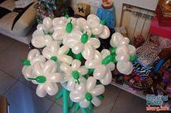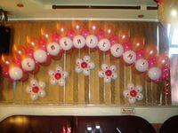

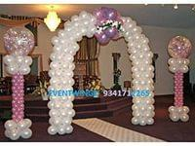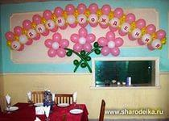
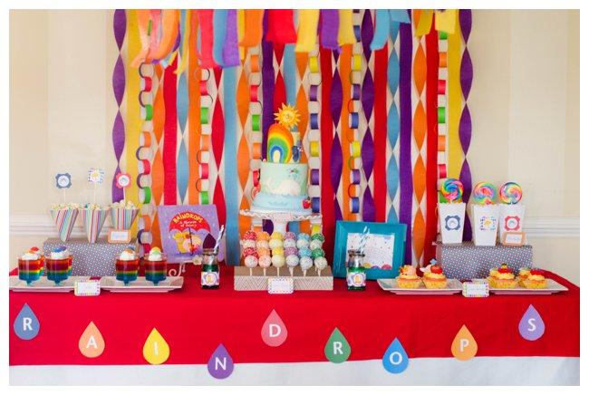

Приложение № 3
КРИТЕРИИ ОЦЕНКИ ЗНАНИЙ И УМЕНИЙ ОБУЧАЮЩИХСЯ
ПО ТЕХНОЛОГИИ
Примерный характер оценок предполагает, что при их использовании следует учитывать цели контроля успеваемости, индивидуальные особенности школьников, содержание и характер труда.
Нормы оценок теоретических знаний
При устном ответе обучаемый должен использовать «технический язык», правильно применять и произносить термины.
Отметка «5» ставится, если обучаемый:
- - полностью усвоил учебный материал;
- - умеет изложить его своими словами;
- - самостоятельно подтверждает ответ конкретными примерами;
- - правильно и обстоятельно отвечает на дополнительные вопросы учителя.

Отметка «4» ставится, если обучаемый:
- - в основном усвоил учебный материал;
- - допускает незначительные ошибки при его изложении своими словами;
- - подтверждает ответ конкретными примерами;
- - правильно отвечает на дополнительные вопросы учителя.

Отметка «3» ставится, если обучаемый:
- - не усвоил существенную часть учебного материала;
- - допускает значительные ошибки при его изложении своими словами;
- - затрудняется подтвердить ответ конкретными примерами;
- - слабо отвечает на дополнительные вопросы.

Отметка «2» ставится, если обучаемый:
- - почти не усвоил учебный материал;
- - не может изложить его своими словами;
- - не может подтвердить ответ конкретными примерами;
- - не отвечает на большую часть дополнительных вопросов учителя.

Отметка «1» ставится, если обучаемый:
- - полностью не усвоил учебный материал;
- - не может изложить информацию своими словами;
- - не может ответить на дополнительные вопросы учителя.

Нормы оценок выполнения обучаемыми практических работ
Учитель выставляет обучаемым отметки за выполнение практической работы, учитывая результаты наблюдения за процессом труда школьников, качество изготовленного изделия (детали) и затраты рабочего времени.
Отметка «5» ставится, если обучаемым:
- - тщательно спланирован труд и рационально организовано рабочее место;
- - правильно выполнялись приемы труда, самостоятельно и творчески выполнялась работа;
- - изделие изготовлено с учетом установленных требований;
- - полностью соблюдались правила техники безопасности.

Отметка «4» ставится, если обучаемым:
- - допущены незначительные недостатки в планировании труда и организации рабочего места;
- - в основном правильно выполняются приемы труда;
- - работа выполнялась самостоятельно;
- - норма времени выполнена или недовыполнена 10-15 %;
- - изделие изготовлено с незначительными отклонениями;
- - полностью соблюдались правила техники безопасности.

Отметка «3» ставится, если обучаемым:
- - имеют место недостатки в планировании труда и организации рабочего места;
- - отдельные приемы труда выполнялись неправильно;
- - самостоятельность в работе была низкой;
- - норма времени недовыполнена на 15-20 %;
- - изделие изготовлено с нарушением отдельных требований;
- - не полностью соблюдались правила техники безопасности.

Отметка «2» ставится, если обучаемым:
- - имеют место существенные недостатки в планировании труда и организации рабочего места;
- - неправильно выполнялись многие приемы труда;
- - самостоятельность в работе почти отсутствовала;
- - норма времени недовыполнена на 20-30 %;
- - изделие изготовлено со значительными нарушениями требований;
- - не соблюдались многие правила техники безопасности.

Отметка «1» ставится, если обучаемым:
- - не планировался труд, неправильно организованно рабочее место;
- - неправильно выполнились приемы труда;
- - отсутствует самостоятельность в работе;
- - крайне низкая норма времени;
- - изделие изготовлено с грубыми нарушениями требований;
- - не соблюдались правила техники безопасности.

Нормы оценок выполнения работ:
Отметка «5» ставится, если обучаемым:
- - творчески планируется выполнение работы;
- - самостоятельно и полностью используются компетенции программного материала;
- - правильно и аккуратно выполняется задание;
- - умело используются справочная литература, наглядные пособия, приборы и другие средства.

Отметка «4» ставится, если обучаемым:
- - правильно планируется выполнение работы;
- - самостоятельно используется компетенции программного материала;
- - в основном правильно и аккуратно выполняется задание;
- - используются справочная литература, наглядные пособия, приборы и другие средства.

Отметка «3» ставится, если обучаемым:
- - допускаются ошибки при планировании выполнения работы;
- - не могут самостоятельно использовать значительную часть компетенции по программному материалу;
- - допускают ошибки и неаккуратно выполняют задание;
- - затрудняются самостоятельно использовать справочную литературу, наглядные пособия, приборы и другие средства.

Отметка «2» ставится, если обучаемые:
- - не могут правильно спланировать выполнение работы;
- - не могут использовать компетенции по программному материалу;
- - допускают грубые ошибки и неаккуратно выполняют задание;
- - не могут самостоятельно использовать справочную литературу, наглядные пособия, приборы и другие средства.

Отметка «1» ставится, если обучаемые:
- - не могут спланировать выполнение работы;
- - не могут использовать компетенции по программному материалу;
- - отказываются выполнять задания.

